桓仁满族自治县
“绿水青山就是金山银山”实践创新基地
建设实施方案
（2023—2027年）
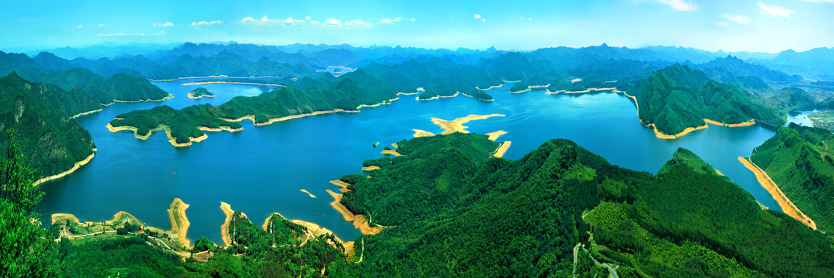

桓仁满族自治县人民政府

2024年8月

目 录
前 言 1
第一章、建设背景与意义 1
（一）编制依据 1
（二）“绿水青山就是金山银山”基地建设的核心要义 3
（三）“绿水青山就是金山银山”基地建设的背景 4
1.国家层面 4
2.省级层面 5
3.市级层面 5
4.县级层面 6
（四）“绿水青山就是金山银山”基地建设的重要意义 7
1.有利于深化生态文明建设 7
2.有利于为人民提供生态福利 8
3.有利于落实乡村振兴战略 8
4.有利于维护生态系统质量 8
5.有利于探索生态产品转化途径 9
第二章、区域概况 10
（一）区位概况 10
1.地理位置 10
2.行政区划 11
（二）自然概况 11
1.桓仁满族自治县生态功能 11
2.地形地貌 12
3.气候特征 12
4.水文特征 13
5.土壤类型 14
（三）资源状况 14
1.土地资源 14
2.森林资源 15
3.生物资源 15
4.水资源 16
5.矿产资源 16
6.旅游资源 16
7.生态系统生产总值 17
（四）经济社会状况 18
1.人口特征 18
2.经济发展 18
第三章、“绿水青山就是金山银山”实践探索成效与问题分析 20
（一）实施方案推进落实情况 20
1.“两山”基地实施方案重点任务完成情况回顾 20
2.“两山”基地实施方案重点工程完成情况 30
（二）“绿水青山就是金山银山”指数 34
1. “绿水青山就是金山银山”指数完成情况 34
2.综合指数评估 38
（三）“绿水青山就是金山银山”转化经验模式 48
1. 桓仁县：实施全域生态环境高质量保护，走绿色发展路，实现三产融合发展助力全县脱贫攻坚 48
2. 枫林谷、和平村：严格森林生态保护，打造国有林场改革样板，与旅游产业互动带动县域共同富裕 60
3. 大雅河流域：积极实施乡村生态环境治理，融合自然景观和红色非遗文化，串联特色农文旅带动乡村全面振兴 67
（四）存在主要问题与挑战分析 73
1.生态产业显脆弱 74
2.生态转化缺整合 74
3.生态惠民任务重 74
4.制度创新需完善 75
第四章、总体思路 76
（一）指导思想 76
（二）基本原则 76
（三）总体目标 78
（四）建设指标 79
第五章、重点任务 82
（一）丰富绿水青山品牌，推动两山转化 82
1.实施农业提质增效，产业带动乡村振兴 82
2.实施生态文旅融合，增强绿色惠民富民 83
3.推进农业绿色发展，有效促进惠民共享 83
4.完善生态产业发展，丰富金山银山体系 84
（二）加强生态系统保护，守住绿水青山 85
1.严守生态空间管控，严格生态管理约束 85
2.山水林田湖草冰雪，一体保护一体治理 85
3.建立自然保护体系，做好生态资源管控 86
4.严格落实三线一单，持续发展强力支撑 86
（三）全面改善环境质量，增值绿水青山 87
1.抚育自然生态系统，提升生态服务功能 87
2.加强生态环境治理，改善生态环境质量 87
3.实施区域零碳排放，率先引领全面示范 88
（四）建设生态宜居桓仁，生态惠及全民 88
1.打造宜居宜业农村，建设全域美丽乡村 88
2.实现经营模式转变，塑造富裕富足农民 89
（五）健全生态经济体系，建立长效机制 89
1.压实实绩考核比例，落实生态保护责任 89
2.明确生态产品价值，引领生态考核示范 90
3.制定生态重点工程，持续生态环保投入 91
4.健全生态补偿机制，确保生态持续提升 91
5.绿色金融强力支撑，生态产品持续经营 91
第六章、重点工程 92
第七章、保障措施 95
（一）三级机构协调，目标责任约束 95
（二）落实法律法规，机制监督保障 96
（三）创新开放合作，财政支持引领 96
（四）培养人才队伍，科学技术支撑 97
（五）推进生态教育，全民参与建设 97

前 言
党的十八大以来，习近平总书记从中国特色社会主义事业全面发展的战略高度，对生态文明建设提出了一系列思想深刻、内涵丰富，具有重大理论和实践意义的新观点、新论断、新要求。随着生态文明建设的全面推进，“绿水青山就是金山银山”理念作为核心理念和基本原则全面贯彻到生态文明建设的各项制度之中。党的十九大报告强调，必须树立和践行“绿水青山就是金山银山”的理念。2018年5月，在全国生态环境保护大会上，确立了习近平生态文明思想，进一步阐明了“绿水青山就是金山银山”的绿色发展观，为指导建设美丽中国、实现中华民族永续发展提供了行动指南和根本遵循。生态环境部为贯彻落实习近平生态文明思想、践行“两山”理念，发布《“绿水青山就是金山银山”实践创新基地建设管理规程（试行）》（环生态〔2019〕76号），组织开展“绿水青山就是金山银山”实践创新基地建设，对推动地方走生态优先、绿色发展之路，加快形成绿色发展方式和生活方式，提升生态产品的供给水平和保障能力，创新生态价值实现的体制机制具有重要意义。
桓仁满族自治县地处辽宁东部山区，生态环境良好、自然资源丰富、产业特色鲜明。桓仁满族自治县作为国家重点生态功能区、辽宁省重要饮用水源地、辽东绿色宝库，处于辽东生态屏障的核心区域，在保障辽宁省生态安全方面具有举足轻重的地位。近年来，桓仁满族自治县以绿水青山就是金山银山的发展理念为指导，多措并举，全面实施两山行动。积极推进生态创建，加强水源地保护，生态质量状况多年保持优良，城乡环境品质大幅提升。经过多年来的不懈努力，桓仁满族自治县生态环境质量持续优化、生态文明体制机制不断完善、人民生活水平显著提高、公众满意度稳步提升，并成功摘掉了“贫困县”的帽子，贫困人口实现全部脱贫，走出了一条具有桓仁特色的生态绿色发展之路。
为深入贯彻党中央、国务院有关推进生态文明建设的战略部署，牢固树立和深入践行习近平总书记“绿水青山就是金山银山”重要思想，桓仁满族自治县委、县政府坚持“生态立县”发展战略，以改善生态环境、推进生态绿色发展为主线，积极推进生态文明体制机制改革，努力提升生态文明建设的质量和水平，主动争创国家“绿水青山就是金山银山”实践创新基地，于2020年发布实施了《桓仁满族自治县“绿水青山就是金山银山”实践创新基地建设实施方案（2020—2022年）》，积极探索绿水青山转化为金山银山的有效途径，树立新时代生态文明建设的标杆样板。2020年10月12日，桓仁满族自治县被生态环境部遴选为第四批“绿水青山就是金山银山”实践创新基地；2021年，桓仁满族自治县被生态环境部命名为生态文明建设示范区。
近年来，桓仁满族自治县在发展过程中，探索出严格森林生态保护，打造国有林场改革样板，与旅游产业互动带动县域共同富裕的转化模式；探索出积极实施乡村生态环境治理，融合自然景观和红色非遗文化，串联特色农文旅带动乡村全面振兴的转化模式；探索出实施全域生态环境高质量保护，大力推进生态资源转化，实现三产融合发展推进县域生态产业行稳致远的转化模式。经过多年来的不懈努力，走出了一条具有典型生态保护特色的绿色低碳发展之路，走出了一条可复制、可推广和可持续发展之路，对于我国重点生态功能区的高质量转型发展具有十分重要的示范和借鉴意义。
为持续深入践行“两山”理念，努力提升绿水青山转化为金山银山的深度和广度，进一步加快推进产业转型升级，全链条打造现代化经济体系，真正从源头减少资源消耗、污染排放、生态破坏，让绿色成为高质量发展的鲜明底色。桓仁满族自治县委、县政府决定在《桓仁满族自治县“绿水青山就是金山银山”实践创新基地建设实施方案（2020—2022年）》的基础上，编制《桓仁满族自治县“绿水青山就是金山银山”实践创新基地建设实施方案（2023—2027年）》，作为未来一段时间桓仁满族自治县“绿水青山就是金山银山”实践的纲领文件，努力实现“环境优、产业强、品质高”的幸福美丽新桓仁，为建设美丽辽宁做出更大的贡献。

第一章、建设背景与意义

（一）编制依据
《中共中央 国务院关于深入打好污染防治攻坚战的意见》（2021年11月2日）；
《中共中央 国务院关于完整准确全面贯彻新发展理念做好碳达峰碳中和工作的意见》（2021年9月22日）；
《中共中央办公厅 国务院办公厅〈关于深化生态保护补偿制度改革的意见〉》（2021年9月13日）；
《中共中央关于坚持和完善中国特色社会主义制度 推进国家治理体系和治理能力现代化若干重大问题的决定》（2019年10月31日中国共产党第十九届中央委员会第四次全体会议通过）；
《中共中央 国务院关于加快推进生态文明建设的意见》（2015年4月25日）；
《中共中央办公厅 国务院办公厅〈关于全面推行林长制的意见〉》（2021年1月12日）；
《中共中央 国务院关于实施乡村振兴战略的意见》（2018年1月2日）；
《中共中央国务院关于全面加强生态环境保护坚决打好污染防治攻坚战的意见》（2018年6月16日）；
《中共中央办公厅 国务院办公厅关于划定并严守生态保护红线的若干意见》（2017年2月7日）；
《中共中央 国务院印发〈生态文明体制改革总体方案〉》（2015年9月21日）；
《中共中央办公厅 国务院办公厅印发〈关于建立健全生态产品价值实现机制的意见〉》（2021年4月26日）；
《中共中央办公厅 国务院办公厅印发〈农村人居环境整治三年行动方案〉》（2018年2月5日）；
《国务院办公厅关于科学绿化的指导意见》（国办发〔2021〕19号）；
《国务院办公厅关于加强草原保护修复的若干意见》（国办发〔2021〕7号）；
《中共中央办公厅 国务院办公厅印发〈关于进一步加强生物多样性保护的意见〉》（2021年10月19日）；
《中共中央办公厅 国务院办公厅印发〈乡村建设行动实施方案〉》（2022年05月24日）；
《中共中央办公厅 国务院办公厅印发〈深化集体林权制度改革方案〉》（2023年9月25日）；
《中共中央国务院关于全面推进美丽中国建设的意见》（2023年12月27日）；
《中共中央国务院关于学习运用“千村示范、万村整治”工程经验有力有效推进乡村全面振兴的意见》（2024年2月4日）；
《中共中央办公厅国务院办公厅关于加强生态环境分区管控的意见》（2024年3月6日）；
《生态保护补偿条例》（中华人民共和国国务院令 第779号）；
《关于印发〈生态文明建设示范区（市）建设指标〉〈生态文明建设示范区（县）建设指标〉〈生态文明建设示范区管理规程〉< “绿水青山就是金山银山”实践创新基地建设管理规程〉的通知》（环办生态〔2024〕4号）。

（二）“绿水青山就是金山银山”基地建设的核心要义
2018年5月18日至19日，第八次全国生态环境保护大会在北京召开，习近平总书记出席会议并发表重要讲话。本次全国生态环境保护大会形成了标志性、创新性和战略性的重大理论成果——确立习近平生态文明思想。习近平生态文明思想是对党的十八大以来习近平总书记就生态文明建设和生态环境保护提出的一系列新理念新思想新战略的理论升华，是新时代生态文明建设的根本遵循，是习近平新时代中国特色社会主义思想的重要组成部分。习近平生态文明思想为新时代全面加强生态环境保护、打好污染防治攻坚战提供了思想指引和行动指南。其中“绿水青山就是金山银山”的绿色发展观是习近平生态文明思想核心要义之一。
2021年3月8日，习近平总书记在参加青海代表团审议时发表的重要讲话提出“坚定不移走高质量发展之路，坚定不移增进民生福祉”，强调“让绿水青山永远成为青海的优势和骄傲，造福人民、泽被子孙”。2022年3月，习近平总书记在参加首都义务植树活动时强调：“森林是水库、钱库、粮库，现在应该再加上一个‘碳库’。”2022年4月，在海南考察调研时，又深刻指出：“绿水青山是水库、粮库、钱库、碳库。”2022年8月，在辽宁考察调研时，又明确指出：“良好生态环境是东北地区经济社会发展的宝贵资源，也是振兴东北的一个优势。” 2023年8月15日，在首个全国生态日之际，习近平总书记作出重要指示强调，“生态文明建设是关系中华民族永续发展的根本大计，是关系党的使命宗旨的重大政治问题，是关系民生福祉的重大社会问题。在全面建设社会主义现代化国家新征程上，要保持加强生态文明建设的战略定力，注重同步推进高质量发展和高水平保护，以‘双碳’工作为引领，推动能耗双控逐步转向碳排放双控，持续推进生产方式和生活方式绿色低碳转型，加快推进人与自然和谐共生的现代化，全面推进美丽中国建设”。
桓仁满族自治县“绿水青山就是金山银山”实践创新基地的建设，就是要求走生态优先、绿色发展之路，加快形成绿色发展方式和生活方式，发挥良好生态环境这一宝贵资源，提升生态产品的供给水平和保障能力，创新生态价值实现的体制机制，探索我国重点生态功能区的高质量转型发展可复制、可推广和可持续发展之路，助力东北振兴，树立生态文明建设的标杆样板，示范引领全国生态文明建设。

（三）“绿水青山就是金山银山”基地建设的背景

1.国家层面
为深入贯彻习近平总书记生态文明建设重要战略思想，落实《中共中央国务院关于全面加强生态环境保护坚决打好污染防治攻坚战的意见》，深化“绿水青山就是金山银山”科学内涵和实践探索，2017年生态环境部决定开展“绿水青山就是金山银山”实践创新基地建设活动，探索“绿水青山就是金山银山”转化路径的典型做法和经验模式，树立生态文明建设的标杆样板，示范引领全国生态文明建设。截至2023年底，全国7批次共240个地区（含乡镇、村、林场）被遴选为“绿水青山就是金山银山”实践创新基地。

2.省级层面
党的十八大以来，辽宁省委、省政府认真贯彻落实习近平生态文明思想，坚持“绿水青山就是金山银山”，统筹“山水林田湖草海”，大力推进生态文明建设和生态环境保护工作，绿色发展理念日益深入人心。2020年辽宁省生态环境厅制定了《辽宁省“绿水青山就是金山银山”实现创新基地建设管理规程（试行）》，启动辽宁省“两山”基地评选工作，进一步加强我省“两山”基地建设和管理工作，充分发挥我省“两山”基地的平台载体和典型引领作用。截至目前，辽宁省3批次共16个地区被评为省级“两山”实践创新基地。

3.市级层面
本溪市历届市委、市政府坚持“生态立市”的发展战略，深入学习贯彻习近平生态文明思想，统筹推进“五位一体”总体布局、全面贯彻新发展理念的具体实践，落实省委、省政府关于生态文明建设重要部署的具体行动。2019年，本溪市通过了《中共本溪市委关于生态立市推进绿色发展的意见》，明确生态优先、绿色发展方向，确立生态立市主导地位。为保障生态立市战略深入实施，本溪市不断健全组织保障、制度保障，建立了“115”领导体系，成立生态立市工作专班，制定出台了工作规则、办公室工作细则、指标评价体系、2020年行动计划、重点项目任务分解表等一系列制度和文件；2020年5月1日，正式颁布实施《本溪市生态立市条例》。2022年12月29日，本溪市人民政府办公室印发了《本溪国家生态文明建设示范市规划（2021—2030年）》，持续深入生态文明建设，2023年10月，本溪市被命名为生态文明建设示范区。

4.县级层面
多年来，桓仁满族自治县坚持以习近平生态文明思想为指导，深入践行“两山”理念，实施“生态立县”发展战略，坚持走绿色发展之路，着力打通“绿水青山”与“金山银山”转换通道，实现“绿水青山”与“金山银山”的生态价值转换。在推进高质量绿色发展方面，桓仁满族自治县始终牢记习近平总书记“人不负青山，青山定不负人”的殷殷嘱托，加快推进产业转型升级，全链条打造现代化经济体系，真正从源头减少资源消耗、污染排放、生态破坏，让绿色成为高质量发展的鲜明底色，推动了经济生态化、生态经济化。同时，桓仁满族自治县还认真贯彻习近平总书记“用最严格制度最严密法治保护生态环境”重要指示，把生态环保工作融入日常、抓在平常，渗透到生产生活全过程，推动发展理念、制度体系、生活方式等方面的整体绿色化变革，为生态文明建设提供有力保障。
桓仁满族自治县先后获得中国绿色名县、国家园林县城、国家卫生县城、首批国家全域旅游示范区、国家森林旅游示范县等多个国家级荣誉称号。2020年10月12日，桓仁满族自治县被生态环境部遴选为第四批“绿水青山就是金山银山”实践创新基地；2021年，桓仁满族自治县被生态环境部命名为国家生态文明建设示范区。

（四）“绿水青山就是金山银山”基地建设的重要意义
“两山”基地建设是贯彻落实习近平新时代中国特色社会主义思想和党的二十大精神的必然要求，是践行新发展理念、推动高质量发展的具体体现，是桓仁满族自治县作为国家重点生态功能区高质量转型发展的必然选择。桓仁满族自治县具有得天独厚的资源禀赋，其“两山”建设基地符合区域自身定位，桓仁满族自治县“两山”建设基地对于我国探索生态文明建设具有特殊而重要的意义。

1.有利于深化生态文明建设
桓仁满族自治县是国家重点生态功能区，多年来在践行“两山”理念方面进行了有效探索，被生态环境部遴选为第四批“绿水青山就是金山银山”实践创新基地和命名为国家生态文明建设示范区，已经在“两山”理论实践创新基地建设取得良好成绩。桓仁满族自治县“两山”基地持续建设，对于科学有效挖掘生态价值、建立“保护生态环境就是保护生产力，改善生态环境就是发展生产力”的导向机制、推进经济社会发展与生态环境保护相协调具有重要意义。桓仁满族自治县“两山”基地建设所形成的特色转化路径可为我国国家重点生态功能区实现高质量转型发展提供借鉴，有利于本溪市、辽宁省乃至全国更加深入推动生态文明建设。

2.有利于为人民提供生态福利
持续开展桓仁满族自治县“两山”理论实践创新基地建设，有利于强化桓仁满族自治县作为国家重点生态功能区地位，优化桓仁县生产、生活、生态空间，打好污染防治攻坚战，保护和提升生态资产，提供更多优质生态产品，使桓仁县的“天更蓝、水更清、山更绿、生态环境更加美好”，进一步改善生态环境质量，显著提升生态服务价值，最大限度地提高桓仁县人民的生态福利，从而切实增强群众幸福感和获得感，实现生态利民、生态惠民。

3.有利于落实乡村振兴战略
通过持续开展桓仁满族自治县“两山”理论实践创新基地建设，有利于推进自然资源资产产权流转，引导农村发展特色生态产业和乡村休闲旅游，实现桓仁满族自治县乡村振兴，构建人与自然和谐共生的新格局，实现“环境优、产业强、品质高”的幸福美丽新桓仁。

4.有利于维护生态系统质量
桓仁满族自治县具有优美的生态环境和优越的自然资源禀赋。通过开展“两山”理论实践创新基地建设，实施自然生态空间用途管控，推进绿色高质量发展，打造“两山”基地，建立长效保障机制，有助于桓仁满族自治县生态系统得到保护和恢复，推进生态资源变资产，资产变资本，打通绿水青山转化为金山银山的通道，加快桓仁满族自治县生态优势转化为经济优势，提升桓仁满族自治县的生态服务价值。

5.有利于探索生态产品转化途径
持续开展桓仁满族自治县“两山”理论实践创新基地建设，有利于评估桓仁满族自治县生态产品家底，全面梳理生态产品的类型、数量、权属，系统评估其特征、开发现状与潜力；确定生态产品核算方式、构建生态产品核算模型，提出具有可操作性的生态产品价值实现途径，制定生态产品价值实现相关工作机制和配套政策保障措施，探索生态产品价值实现模式，特别是国家重点生态功能区的转化模式，实现绿水青山与金山银山的相互促进和良性循环，为全国生态产品价值实现提供可复制、可推广、可持续的试点经验。

第二章、区域概况

（一）区位概况

1.地理位置
桓仁满族自治县地处辽宁东部山区，隶属本溪市，地理坐标为东经124°27′~125°40′，北纬40°54′~41°32′，县域总面积3553平方公里。桓仁满族自治县东与吉林省集安市相接，南与丹东市宽甸满族自治县相连，西与本溪县和抚顺市新宾满族自治县相依，北与吉林省通化市毗连，距沈阳市189公里，大连市460公里，丹东市174公里，本溪市192公里，通化市70公里，集安市159公里。
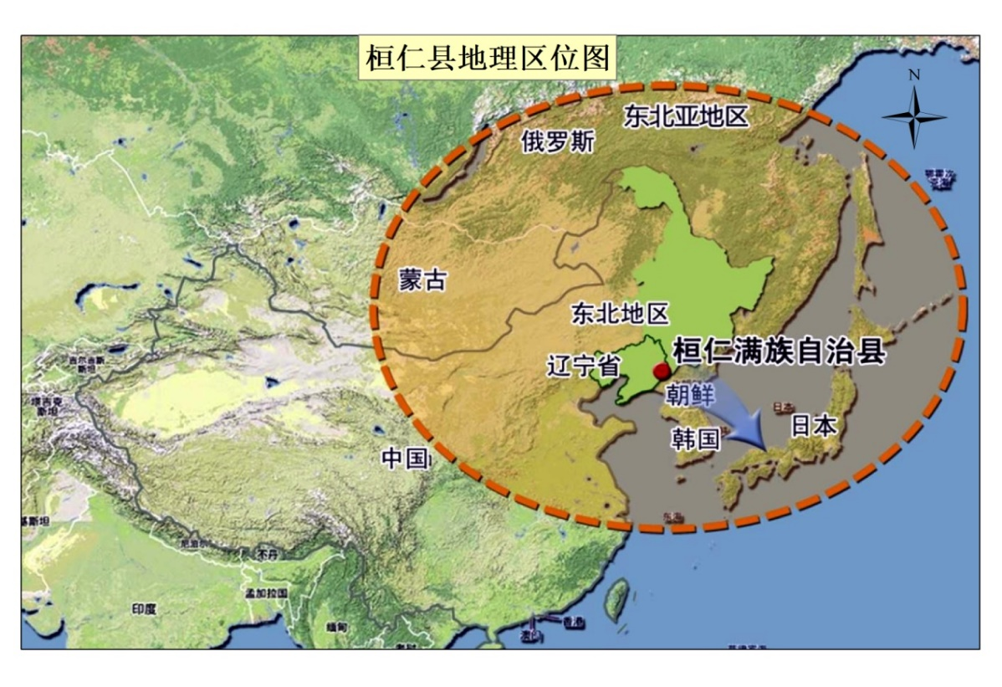
图2-1 桓仁满族自治县地理区位图

2.行政区划
桓仁满族自治县下辖雅河乡、向阳乡、黑沟乡和北甸子乡4个乡，桓仁镇、二棚甸子镇、普乐堡镇、沙尖子镇、五里甸子镇、八里甸子镇、华来镇和古城镇8个镇（木盂子管委会挂靠华来镇），1个街道办事处，103个行政村，1035个村民自治小组。
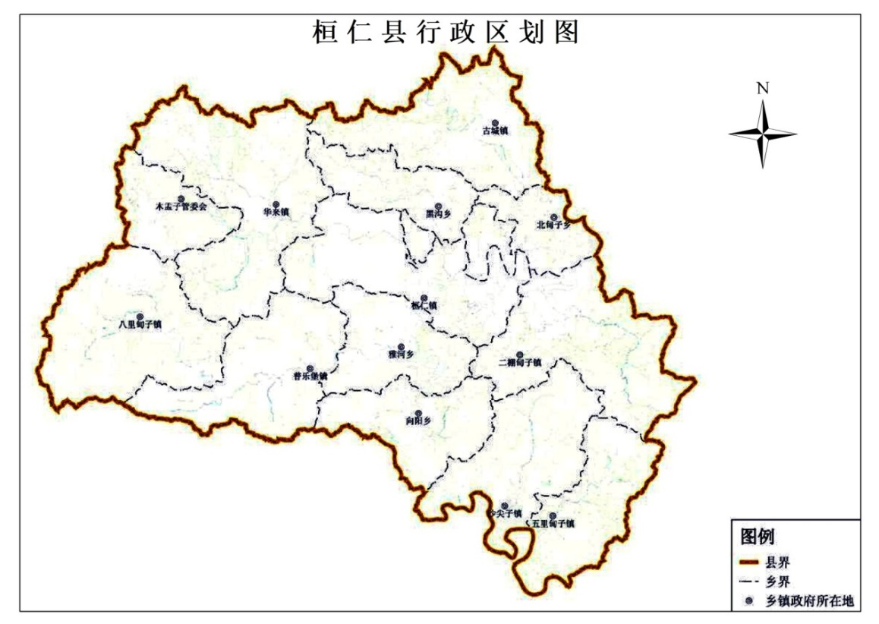
图2-2 桓仁满族自治县行政区划图

（二）自然概况

1.桓仁满族自治县生态功能
桓仁满族自治县优越的自然地理条件孕育了十分丰富的动植物资源，境内有多种野生动物栖息，是辽宁省少有的生物多样性区域。桓仁满族自治县地处长白与华北两大植被区系过渡带。境内山高林茂，林业资源丰富，是辽宁省以发展林业经济为主的重点林区。林木种类繁多，主要树种为柞树、红松、落叶松、云杉、冷杉、枫桦、白桦、青杨、赤杨、红柳、山槐、花楸、暴马丁香、刺五加、野玫瑰、胡榛子、猕猴桃、山葡萄、五味子等。

2.地形地貌
桓仁满族自治县地势自西、北、东向中间、向南倾斜，地貌类型复杂多变。境内山脉均属长白山的支脉，西为龙岗山脉，东为老岭山脉，其山势崎岖低缓，大部分海拔在400—1000米之间，海拔在1100米以上的高山有64座。地貌类型分为山地地貌、岩溶地貌和河流地貌。
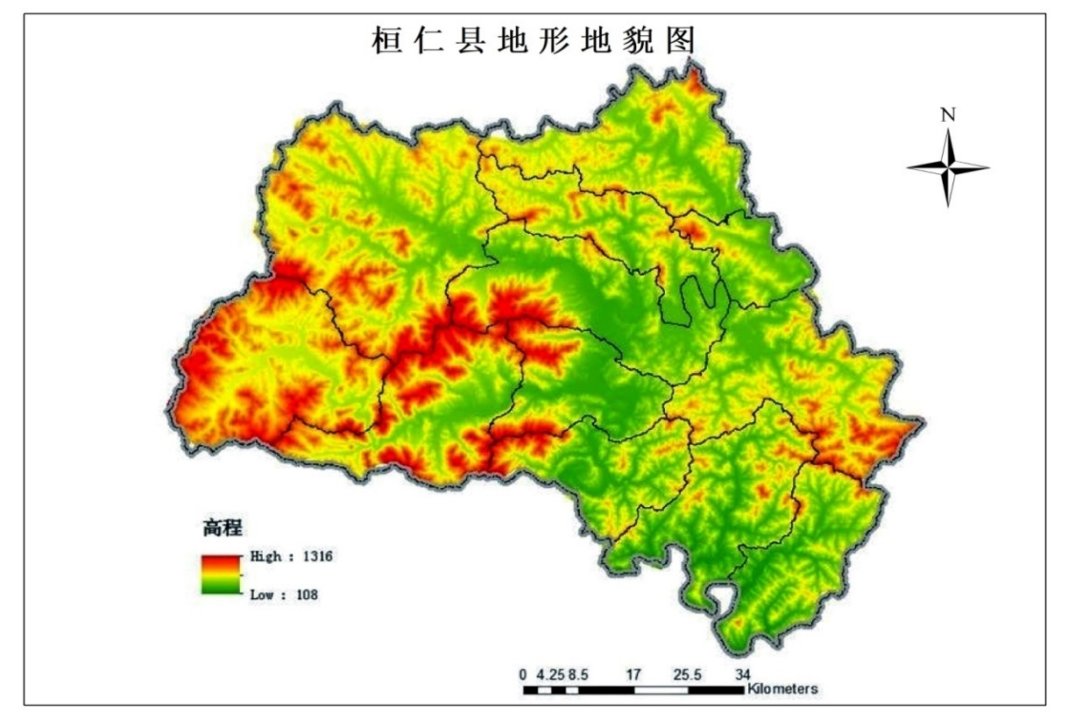
图2-3 桓仁满族自治县地形地貌图

3.气候特征
桓仁满族自治县属中温带大陆性湿润季风区，具有冷、凉、湿润的特点，冬季漫长，寒冷多雪；夏季较短，降雨集中。全年平均气温6.3℃，最冷月1月份的平均气温为-14.2℃，最热月7月份的平均气温22.9℃，相对周边地区而言可谓“既无酷暑又无严寒”。桓仁满族自治县全年平均日照总时数2372.2小时，大于10℃的活动积温3014.7℃，由于降水多，河流、水库面积大，全县气候属湿润类型。全年无霜期较短，历年平均无霜期为138天，年冻土深度平均91厘米，冻结期114天。

4.水文特征
桓仁满族自治县境内河川发育，属鸭绿江水系，拥有大小河流70条，其中流域面积在100平方公里以上的有10条，流域面积在10平方公里至100平方公里的19条。主干流浑江源于吉林省白山市北部的哈尔雅范山，自北向南流经桓仁满族自治县，在宽甸县流入鸭绿江，全长447公里，总流域面积17500平方公里，桓仁境内河长161.8公里，流域面积3547平方公里。富尔江、大雅河、六河（大二河）、漏河、李岔沟河、哈达河、红汀子河等是浑江一级支流，其中富尔江是桓仁境内浑江第一大支流。
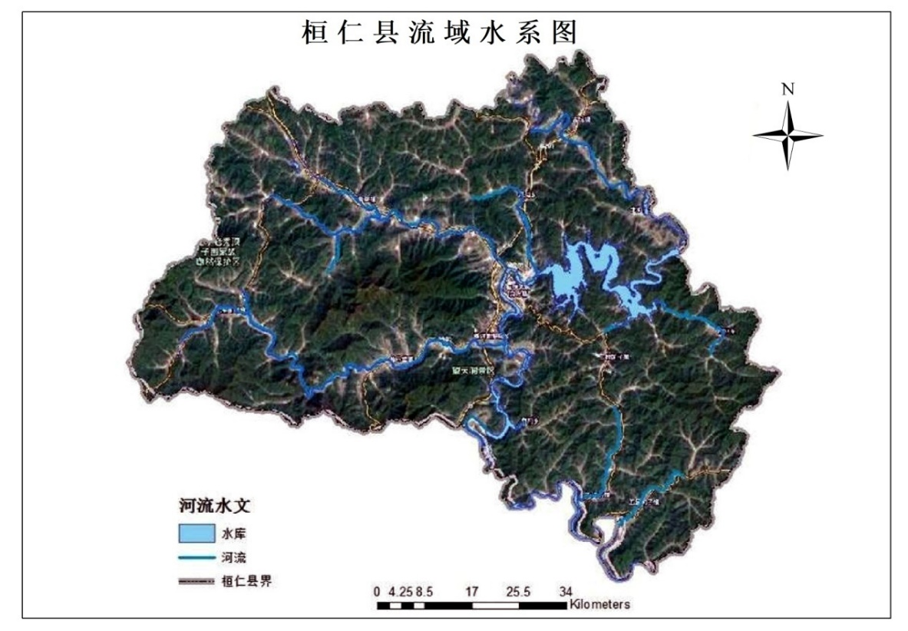
图2-4 桓仁满族自治县流域水系图

5.土壤类型
桓仁满族自治县境内土壤类型为棕壤、暗棕壤、草甸土、沼泽土、水稻土等五个土类。土壤有机质含量平均在3%以上，pH 值在5.6 左右。

（三）资源状况

1.土地资源
桓仁满族自治县区域面积3553平方公里，林地面积28.9万公顷，占全县总面积的81.4%，耕地面积3.43万公顷，占全县总面积9.86%，水域面积1.44万公顷，占全县总面积4.06%，大体构成“八山一水一分田”的格局。
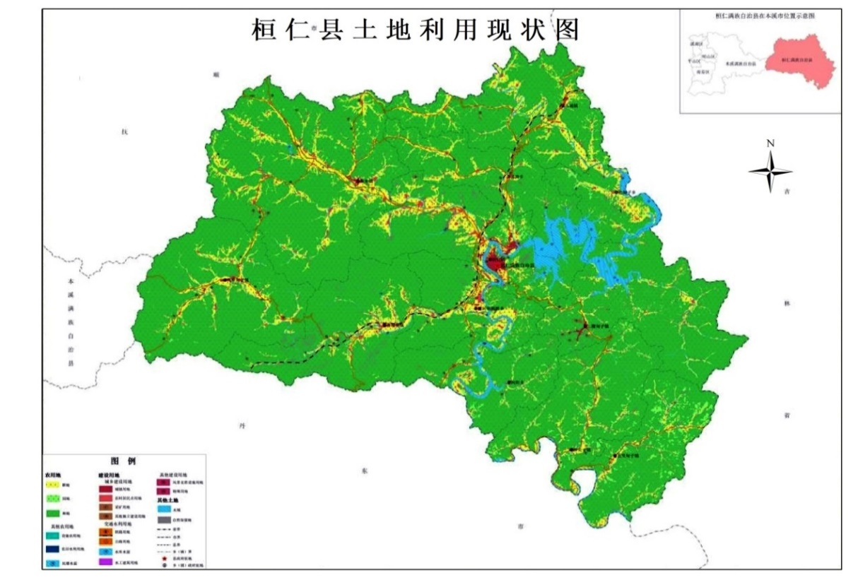
图2-5 桓仁满族自治县土地利用现状图

2.森林资源
桓仁满族自治县境内山高林茂，林业资源丰富，为辽宁省“以发展林业经济为主县份”，是辽宁省重点水源涵养林区，素有“辽东绿色宝库”之美称。桓仁满族自治县林地面积289294.24公顷，森林蓄积量2780万立方米，森林覆盖率81.4%。建成区绿化覆盖率达到44%，林木绿化率46%，人均公园绿地12.2平方米。

3.生物资源
桓仁满族自治县野生动植物资源丰富。全县共有动物资源192科1596种，其中有兽类45种，鸟类200种，鱼类30种，两栖类8种，爬行类13种，昆虫类1300种。有国家级保护珍稀濒危野生动物12种，国家一级保护野生动物9种，国家二级保护野生动物30种，辽宁省重点保护野生动物42种，被辽宁省确定为有益和有重要经济、科研价值野生动物96种。共有各种植物2000余种，其中野生经济植物121科、469属、1193种。国家级保护的珍稀濒危植物14种，其中五加科野生人参被列为国家一级保护对象，被列为二级保护对象的有双蕊兰、刺参、狭叶瓶尔小草。

4.水资源
桓仁满族自治县水域面积2.66万公顷，占全县总面积7.5%，水资源总量156357万立方米，其中地表水123400万立方米，地下水32957万立方米，可利用水量70479万立方米，实际利用水量7971.3万立方米。境内有较大水库6座，总库容38.8 亿立方米，其中桓仁水库库容34.6 亿立方米。

5.矿产资源
桓仁满族自治县地层分布属于华北地层区辽东分区，地质构造位置特殊，成矿条件好。现已探明有黑色金属、有色金属、贵重金属、稀有金属、建材非金属、燃料、化工原料、冶金辅助原料、地热水等矿藏9大类、40余种、130多处矿产地，且分布广、储量大。其中煤500万吨、铁3261万吨、铜2566万吨、铅2241万吨、石墨932万吨、滑石341万吨、石灰石5亿吨。

6.旅游资源
桓仁满族自治县拥有151处旅游资源单体，“山、水、林、洞、泉”种类齐全，资源禀赋高，特色鲜明。目前，全县已建成五女山、回龙湖、大雅河漂流、枫林谷、虎谷峡、枫林·谷里房车小镇、望天洞等重点景区、度假区，拥有国家4A级景区6个，3A级景区8个。桓仁满族自治县历史文化悠久，高句丽文化、满族文化、易经文化、抗联文化和民俗文化等多种文化交织。目前县域内共有各级文物保护单位70处，包括：全国重点文物保护单位8处，其中五女山山城为世界文化遗产；省级文物保护单位3处；市级文物保护单位27处，其中红色革命遗址8处；县级文物保护单位32处，其中红色革命遗址17处。在第三次全国文物普查中，桓仁境内登记的文物遗址、遗迹达459处。
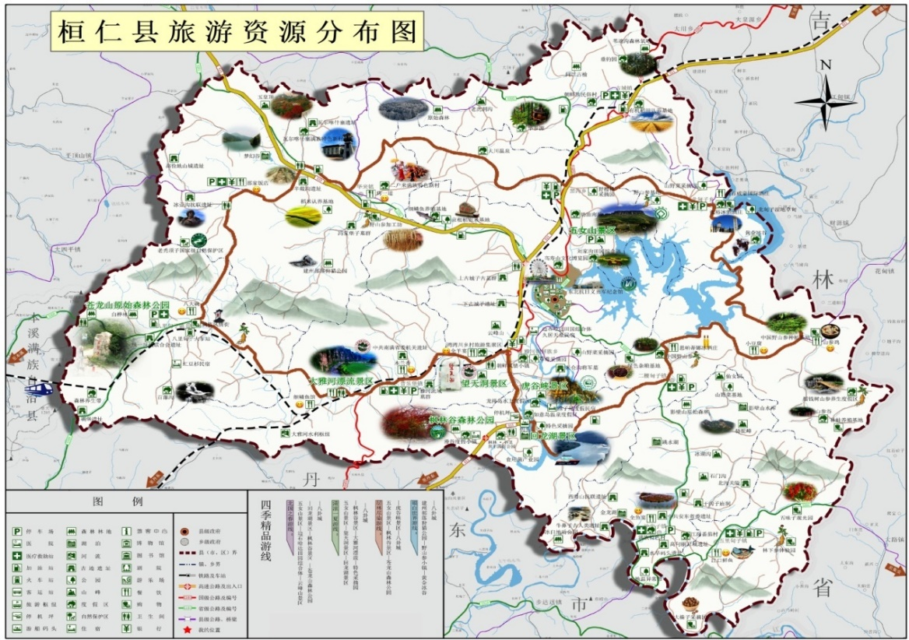
图2-6 桓仁满族自治县旅游资源分布图

7.生态系统生产总值
桓仁满族自治县生态系统生产总值核算指标包括物质产品、调节服务和文化服务3项一级指标，以及农业产品、林业产品、畜牧业产品、渔业产品、水源涵养、洪水调蓄、碳固定、氧气提供、气候调节、物种保育和休闲旅游共11项二级指标。
经计算，2020年，桓仁满族自治县生态系统生产总值为561.44亿元，国土面积3552.9719平方公里，折合单位国土面积生态系统生产总值为0.16亿元/平方公里。2021年，桓仁满族自治县生态系统生产总值为606.08亿元，国土面积3552.9719平方公里，折合单位国土面积生态系统生产总值为0.17亿元/平方公里。2022年，桓仁满族自治县生态系统生产总值为565.64亿元，国土面积3552.9719平方公里，折合单位国土面积生态系统生产总值为0.16亿元/平方公里。

（四）经济社会状况

1.人口特征
桓仁满族自治县有汉族、满族、朝鲜族、回族及蒙古族等14个少数民族。2022年，全县人口281075人，其中城镇人口82916人。在总人口中，男性142985人，女性138090人。

2.经济发展
近年来，桓仁满族自治县的农业产业化开始起步，优质稻米、畜牧业等六大特色产品基地初具规模，制药、旅游、能源、食品和林业等支柱产业迅速发展，第三产业成为新的经济增长点。桓仁满族自治县逐步完成产业结构调整，发展可持续经济，改善城乡面貌，推动社会全面进步。
2022年全县地区生产总值111.7亿元，增长6.7%，其中：第一产业实现增加值22.5亿元，增长3.26%；第二产业实现增加值28.53亿元，增长6.64%；第三产业实现增加值60.64亿元，增长8.11%。社会消费品零售总额实现19.9亿元，增长0.3%；一般公共财政预算收入完成4.37亿元，城镇和农村居民人均可支配收入分别为29896元和20938元，增长3.0%和3.7%。

第三章、“绿水青山就是金山银山”实践探索成效与问题分析
2020年，桓仁满族自治县被生态环境部确认为第四批“绿水青山就是金山银山”实践创新基地（以下简称“两山”基地），自获得“两山”基地命名以来，桓仁满族自治县继续深入贯彻落实习近平新时代中国特色社会主义生态文明思想和党的二十大精神，牢固树立“绿水青山就是金山银山”的发展理念，大力实施“生态立县”发展战略，以“两山”实践创新基地建设为主抓手，全面践行、统筹兼顾，着力吃生态饭、走生态路、做生态事，推动县域生态环境明显改善；实现社会经济健康稳定发展、人民生活水平稳步提高，“两山”实践创新基地建设取得了卓越成效。

（一）实施方案推进落实情况

1.“两山”基地实施方案重点任务完成情况回顾

（1）坚持生态优先发展，守护绿水青山
环境空气质量持续改善。桓仁素有“辽宁天然氧吧”的美誉，空气质量居于全省前列。持续推进蓝天保卫战；2020—2022年，桓仁满族自治县扎实开展大气污染防治工作，制定《桓仁满族自治县大气污染防治工作方案》，明确大气污染防治工作责任单位和工作任务；完成《桓仁满族自治县重污染天气应急预案》修订，制定36家企业绩效分级减排清单；完成6家企业《重污染天气应对“一厂一策”实施方案》编制，科学、精准制定应急减排措施，积极有效应对重污染天气。加强秸秆焚烧管控；桓仁满族自治县制定《桓仁满族自治县秸秆禁烧管控工作实施方案》，明确各部门职责，组成禁止秸秆焚烧防控领导小组，深入各乡镇和街道检查秸秆防控工作，全县秸秆综合利用率达到90.4%。深入推进碳达峰行动；成立桓仁满族自治县碳达峰、碳中和碳交易工作研究推进领导小组和桓仁满族自治县推进能源消费双控工作领导小组，制定《桓仁满族自治县2021年推进能源消费工作方案》和《桓仁满族自治县2022年推进能源消费工作方案》，对全县已建、在建项目进行全面梳理，建立“两高”在建项目清单和建成项目台账，并实行动态管理，进一步探索企业节能减碳，积极配合上级部门探索碳排放权市场化交易。
打造全省放心水源。全面推行河长制；桓仁满族自治县坚持高位推动、党政同责，实现三级河长体系全覆盖，2020年印发了《关于进一步加强河长制工作的实施意见》，进一步完善河长设置、工作责任、管理范围、工作制度和工作流程，设置县级河长8名、乡镇级河长69名、村级河长103名、河道警长70名；2021年连续开展了河长制集中巡河、河湖“清四乱”攻坚行动，并成功入选水利部2021年度河长制湖长制拟激励市县名单。推进入河排污口整治工作；桓仁满族自治县实施排污口“一口一档、一口一策”管理，将县域内108条流域面积10平方公里以上主要河流和村屯房前屋后有治理保护任务的89条微小河沟全部纳入了河长制湖长制范畴，并开展排污口排查工作，同时将12座水库、32座水电站一并纳入河长制，实现了江河湖库、大小河湖河长制湖长制全面覆盖；2022年制定重点整治任务清单，完成流域面积10平方公里以上的排污口规范化整治工作。加强饮用水水源保护；实施从水源到水龙头全过程监管，通过政府网站每季度向社会公开饮用水水源、供水厂出水等水质状况；2021年印发《关于桓仁水库水源地一级保护区围栏管理办法》《关于将水源保护写入村规民约的通知》《桓仁满族自治县集中式地表水饮用水水源地突发环境事件应急预案》等文件，2022年开展水源地风险源全面排查和整治工作建立隐患问题清单438个、整治措施清单6个，逐一解决销号，不定期进行复查，确保饮用水源保护区水质安全。
土壤污染防治全面提升。持续深入农村污染治理；桓仁满族自治县以农村污水垃圾治理、农膜回收利用、黑臭水体管控、化肥农药减量行动、养殖污染防治为抓手，实施农村污染治理“五大行动”，废弃农膜回收利用率达到87%，深入实施化肥农药减量增效，全县耕地推广测土配方，技术面积37.75万亩，技术覆盖率达到92.07%，全县畜禽规模养殖场113个，粪污处理设施配套率达100%，粪污综合利用率80.92%。推进土壤污染防治和安全利用；制定《桓仁满族自治县2020年土壤污染防治实施计划》，完成桓仁满族自治县重点行业企业用地29个地块调查信息采集工作，建设用地土壤污染防治安全利用率为100%；2020—2022年持续开展受污染耕地安全利用地块调查工作并编制安全利用方案，受污染耕地安全利用面积1159.15亩、严格管控面积437.37亩，均已落实相应技术措施，受污染耕地安全利用率均为100%。
生态保护红线全面管控。完成国土空间规划编制；桓仁满族自治县积极推进国土空间规划编制工作，成立了桓仁满族自治县国土空间规划编制工作领导小组，制定《桓仁满族自治县国土空间总体规划编制工作方案》，高质量完成桓仁满族自治县国土空间规划编制，2023年4月规划成果经政府常务会、县委常委会、县人大常委会审议通过。开展“三区三线”划定工作；桓仁满族自治县扎实推进“三区三线”划定工作，2022年11月1日，辽宁省发布《自然资源部办公厅关于辽宁等省启用“三区三线”划定成果作为报批建设项目用地用海依据的函》（自然资办函〔2022〕2341号），辽宁省“三区三线”划定成果正式启用，全县最终确定划定生态保护红线面积1664.94平方公里，占全县国土面积的46.86%；永久基本农田面积298.05平方公里，占国土面积的8.38%；城镇开发边界面积23.88平方公里，占全县国土面积的0.67%。严守耕地保护红线；2020—2022年，桓仁满族自治县陆续出台《案件举报奖励办法（试行）》《关于进一步加强耕地监管责任的通知》及《桓仁满族自治县人民政府关于加强耕地保护制止耕地“非农化”“非粮化”的通告》等文件，全面落实耕地保护责任制，层层落实耕地保护责任，实行最严格的耕地保护制度。
生态修复成效显著。完成森林抚育和修复任务；2020—2022年，桓仁满族自治县累计完成森林抚育补贴项目16.88万亩，争取专项资金1948.05万元；2020年以来，共完成退化林分修复0.3万亩，修复方式全部采用补植补造，造林树种为红松和平欧杂交榛子；完成森林抚育项目3.9万亩，高质量完成迹地更新任务0.97万亩。大力实施矿山保护；2020—2022年，桓仁满族自治县政府始终坚持绿色发展理念，大力推进绿色矿山建设，桓仁飞腾矿业有限公司、桓仁北海滑石矿业有限公司和桓仁北海滑石矿业有限公司二矿共3个矿山完成《绿色矿山建设规划》编制，并申报进入辽宁省绿色矿山创建库，矿山地质环境质量整体向好发展。
森林资源有效保护。全面推行林长制工作；2020年桓仁满族自治县制定出台了《关于建立林长制的意见（试行）》，成立林长制工作领导小组，全面建成县、乡（镇）、村三级林长组织体系，设立各级林长176人，其中县级林长8人，乡镇级林长53人，村级林长104人，老秃顶子保护区、国有林场等区域林长11人；注重发挥科技在林长制工作中的助推作用，通过与辽宁省联通公司合作，建设了“林长制智慧管控平台”，推动智慧林业建设取得阶段性胜利。严格执行天然林保护政策；桓仁满族自治县政府严格贯彻执行中共中央办公厅、国务院办公厅发布的《天然林保护修复制度方案》，结合桓仁实际制定《桓仁满族自治县天然林保护工作方案》，全面停止天然林商业性采伐；利用449名护林员对天然林实行网格化管理，建立林业综合指挥中心，通过远程监控、呼叫调度系统，高效结合高新科技手段，进一步提升了森林技防能力。加强公益林资源监测工作；桓仁满族自治县按照辽宁省林业和草原局要求开展生态公益林和天然林定点监测工作，制定《2022年桓仁满族自治县监测点考核办法》，全县共确定101个监测小班，352个监测点，面积14398.65亩，其中国家公益林5743.2亩，商品林7996.95亩，地方公益林658.5亩；桓仁满族自治县公益林资源呈现出数量持续增加、质量稳步提升、效能不断增强的良好态势。

（2）推进绿色高质量发展，推动两山转化
夯实农业基础，打造国家现代农业产业园。积极发展特色种植业；2020—2022年，桓仁满族自治县继续依托优越的生态资源，加快推进农业绿色化、优质化、特色化、品牌化建设，至2022年共建设国家地理标志产品基地达到423.78万亩、东北绿色有机食品基地达到17.85万亩、国家道地药材种植基地达到69.76万亩；有机食品、绿色食品、农产品地理标志产品认证企事业单位12家，认证产品品种7个，培育农业产业化重点龙头企业15家，培育桓仁东北参茸城人参中药材等农业产业化联合体13家。2021年4月28日桓仁满族自治县正式获批国家现代农业产业园。大力实施农产品品牌建设；2020—2022年，桓仁满族自治县大力实施农产品品牌建设，制定实施《桓仁满族自治县农产品品牌培育发展计划》《桓仁山参区域公用品牌三年发展规划》《桓仁草莓品牌建设实施方案》，“桓仁大米”“桓仁山参”“桓仁冰酒”成功入选2020年辽宁省农产品区域公用品牌20强榜单前三名；二棚甸子镇（野山参产业）荣获2020—2022年全国乡村特色产业十亿元镇称号；2022年桓仁山参产业示范园区被国家林草局认定为国家林业产业示范园区。
完善产业发展体系，做优做精生态林业。大力发展林地经济；桓仁满族自治县积极发展以红松为主的干坚果经济林，总面积达到了103.9万亩，发展以落叶松为主的速生丰产林，总面积达到84.1万亩，发展以桓仁山参为主的林地中药材产业，总面积达到66.25万亩，是全国最大的野山参基地。桓仁林下山参的发展已成为农民致富的主导产业，被中国经济林协会命名为“中国山参之乡”“中国山参名县”称号。积极实施品牌战略；桓仁山参、桓仁哈蟆油、桓仁红松籽、桓仁大榛子、桓仁山核桃油5个产品成为国家地理标志保护产品，桓仁山参成功申报国家生态原产地产品保护，桓仁山核桃油等10个林产品被评为辽宁省名牌林产品。2022年1月，桓仁山参产业示范园区被国家林业和草原局授予 “国家山参产业示范园区”称号。
推进全域旅游，深化生态旅游业发展集群效应。扎实推进全域旅游；2020—2022年，桓仁满族自治县编制《桓仁满族自治县文旅“十四五”规划》《桓仁回龙湖旅游度假区控制性规划》《桓仁满族自治县红色旅游总体规划》等相关规划，不断完善规划体系；加大旅游招商力度和重点项目推进，共实施重点项目22个，包括高俭地山城西墙保护修缮续建工程、五女山山城监测系统建设工程、五女山博物馆可移动文物预防性保护工程等。2020—2022年桓仁满族自治县累计接待游客1349.8万人次，旅游总收入128.28亿元。大力推进文旅品牌建设；2020—2022年桓仁满族自治县文化旅游品牌影响力持续提升，五女山列入国家5A级景区创建名单；五女山民俗文化街区成功创建全市首个国家级夜间文化和旅游消费集聚区；雅河乡成功创建省级乡村旅游重点镇，沙尖子村成功创建省级乡村旅游重点村；益仁堂列入省级中医药健康旅游示范单位，参中堂成功申报国家3A级旅游景区。持续加强文旅宣传；2020—2022年，桓仁满族自治县加大力度开展文旅宣传，围绕各类宣传主题开展旅游推介，开展各种网络互动活动，实现线下引流、线上裂变；挖掘推广桓仁红色文化和绿色生态资源，桓仁成为辽宁省风景优美旅游目的地，纳入国家体育总局“十一”黄金周体育旅游路线、辽宁省红色旅游路线，辽宁东北抗日义勇军纪念馆、枫林谷成为全省红色旅游目的地；广泛开展全民健身及体育赛事活动，成功举办了2020年全国大众速滑（桓仁站）和辽宁省大众速度滑冰挑战赛，2020年辽宁省自行车锦标赛，辽宁省第四届、第六届徒步大会，2021年辽宁省广场舞大赛，辽宁省第十四届运动会游泳比赛等多项体育赛事。
打造宜居环境，生态惠及全民。推进农村人居环境提升；2020—2022年，桓仁满族自治县积极开展农村污水治理，全面改善农村人居环境，制定《桓仁满族自治县农村生活污水治理三年行动方案实施计划（2021—2023年）》《桓仁满族自治县农村人居环境整治提升五年行动实施方案（2021-2025）》，开展大型规模养殖场粪污资源化利用情况监督检查工作，建设4座具有防渗处理的区片生活垃圾卫生填埋场，农村生活垃圾无害化处理率100%。大力发展数字乡村；桓仁满族自治县积极响应国家发展数字乡村发展战略，为乡村振兴和惠民产业发展注入新动能，大力发展数字农业，实施省级5G蓝莓数字农业创新应用基地项目，推进农业农村大数据中心建设，印发《桓仁满族自治县数字乡村发展规划》《桓仁满族自治县推进数字乡村发展实施方案》，发展乡村数字经济、建设智慧绿色乡村、繁荣乡村网络文化、推进乡村治理能力现代化。生态惠民成效显著；2020—2022年，桓仁满族自治县继续实施生态惠民、产业惠民，生态农产品、林业产品、生态旅游等特色产业为农民增收提供持续动力。在受疫情影响的大环境下，桓仁满族自治县农村居民人均可支配收入仍呈现明显增长势头，从2020年的18334元增加至2022年的20938元，增长14.2%，其中居民人均生态产品价值实现的收入从2020年的8954元增加至2022年的10105元，增长12.8%。

（3）健全制度体系，建立长效机制
规划引领，统筹领导。2020年桓仁满族自治县开展生态文明建设示范区创建工作，发布《桓仁满族自治县人民政府办公室关于印发我县国家生态文明建设示范县建设规划（2020—2030年）的通知》并实施创建，2021年桓仁满族自治县被生态环境部授予生态文明示范区称号。2020—2022年陆续印发《关于成立桓仁满族自治县生态环境保护委员会和十个生态环境保护专业委员会的通知》《桓仁满族自治县人民政府工作规则》等文件；先后成立桓仁满族自治县碳达峰、碳中和碳交易工作研究推进领导小组，桓仁满族自治县推进能源消费双控工作领导小组，负责能源消费总量和强度双控统筹协调工作。
强化考核，落实责任。2020年桓仁满族自治县印发关于《2020年桓仁满族自治县村集体产业经济发展先进村》等8个评选方案的通知，建立了明确的考核制度，为进一步深化农村改革，鼓励和扶持村级集体产业经济发展；2021年制定《桓仁满族自治县村集体产业经济发展考核方案》，对发展村集体产业经济突出的行政村进行奖励，有效推动了集体经济扩大再生产；2022年印发《桓仁满族自治县辽东绿色经济区标杆区建设生态绩效考核实施办法（试行）》，从提高生态产品供给能力等方面明确生态绩效考核指标，为积极探索“两山”转化路径和实现生态引领高质量发展提供了强有力的制度保障。
加大投入，强力支持。2020—2022年桓仁满族自治县持续加大生态环保资金投入，生态环保投入占地区生产总值的比重分别为3.05%—3.28%；桓仁满族自治县生态转移支付收入占财政总收入的比重为3.87%—4.88%；桓仁满族自治县人民政府办公室印发《桓仁农村商业银行改革扶持政策实施方案》，为更好服务小微企业、助力乡村振兴、精准扶贫和普惠金融提供了强有力的政策和资金保障。

2.“两山”基地实施方案重点工程完成情况
根据《桓仁满族自治县“绿水青山就是金山银山”实践创新基地建设实施方案（2020—2022年）》，列入重点工程的项目共8个，其中黑沟乡软枣子精深加工项目经学习考察后发现项目回报率低、生态产值低，因此取消建设，替换为黑沟速冻库项目，用于速冻农产品贮存，现已完工；浑江桓仁农村段防洪治理工程由于项目资金未落实等原因重新进行谋划，调整为桓仁县富尔江流域（古城村－新江村段）防洪治理工程，已竣工验收；其余6个项目全部完成建设。
（1）森林生态保护工程
桓仁满族自治县按照辽宁省林业和草原局印发的《关于开展生态公益林和天然林定点监测工作的通知》《省财政、省林业厅关于印发〈辽宁省国家公益林区划界定和管理实施细则〉的通知》要求，开展生态公益林和天然林定点监测工作，桓仁满族自治县2020—2022年均按照上级部门要求，开展生态公益林资源监测，加强对公益林及天然林监测点的保护和管理，对监测点实行定人、定点、定责的管理，进一步明确了管护职责。
2020年监测102个监测小班，354个监测点，其中国家公益林有138个，天然商品林有194个，地方公益林12个，老秃顶自然保护区10个，面积14490亩。
2021年监测有98个监测小班，344个监测点，其中国家公益林有138个，天然商品林有194个，地方公益林12个。面积14262.6亩，其中：国家公益林4779亩，天然商品林8825.1亩，地方公益林658.5亩。分布在13个乡镇、7个国有林场和五女山生态林场。
2022年监测有101 个监测小班，352 个监测点，其中国家公益林164 个，地方公益林12 个，商品林176 个，监测面积14398.65 亩，其中：国家公益林5743.2亩，地方公益林658.5 亩，商品林7996.95 亩。分布在13 个乡镇、7 个国有林场和五女山生态林场及老秃顶自然保护区。
通过开展生态公益林资源监测工作，桓仁县掌握了生态公益林资源面积、权属、林种、龄组、森林生长量和消耗量等基本数据，形成了公益资源林小斑数据库，为区域生态公益林科学规划提供了依据，也为生态系统保护和维持生态平衡，保护生物多样性工作提供了技术支撑。
（2）中幼林抚育工程
根据《桓仁满族自治县2020年度中央财政森林抚育项目工作总结》（桓林草发﹝2021﹞35号），桓仁满族自治县圆满完成省林草局下达的年度任务，共完成森林抚育6.5万亩，其中集体52979.7亩，国有12020.3亩，共涉及13个乡镇、102个村、7个国有林场、15个工区。
桓仁县森林抚育项目的实施，有效提升了森林的生长量，增加了森林碳汇，实现了生态系统的保护，对于林场转变经营方式和带动就业增收具有重要意义。
（3）黑沟乡速冻库项目
黑沟乡速冻库项目位于黑沟乡石虎子村，利用原有气调库厂房改造速冻库，项目总投资44万元，建筑面积46.4平方米，该项目已于2020年9月完成建设并投入使用，建成后用于玉米等农产品速冻。项目的实施增加了黑沟乡玉米等农产品贮存能力，延长了贮存时间，有效减少农产品产后损失和食品流通浪费，扩大了市场供给能力，为农产品的销售提供了有效的保障，有助于提高农民收入。
（4）河湖管理范围划定工作
2020年，桓仁满族自治县结合实际，对浑江、富尔江等21条河流、6个水库、2个水文站完成划界，并在政府网站发布《桓仁满族自治县人民政府关于河道管理范围划界成果的公告》；2021年，桓仁满族自治县完成碑登河、友谊河等87条流域面积10平方公里以上50平方公里以下河流河道管理范围划定，并发布《桓仁满族自治县人民政府关于公布碑登河、友谊河等87条河流河道管理范围划定成果的公告》。完成全县108条流域面积10平方公里以上河流管理范围划定工作。
桓仁县的河湖管理范围划界工作，为河湖及水利工程管理打下了良好的基础，同时提出了禁止在河道管理范围内建设妨碍行洪的建筑物、构筑物，禁止修建围堤、阻水道路，禁止非法采砂、取土等管理要求，明确了管理范围，加强了河道生态保护空间管控，有利于水生态环境质量改善。
（5）桓仁县富尔江流域（古城村—新江村段）防洪治理工程
桓仁县富尔江流域（古城村—新江村段）防洪治理工程，上游起于古城村老砬子拦河坝，下游至新江村老黑背大桥，总投资2453.12万元，建设内容包括堤防加固1242米，新建护岸13126米，新建生物护岸4307米。项目于2022年6月30日完成竣工验收，项目建设增强了富尔江流域防洪能力，解决了区域防洪排涝问题，减少了水环境风险，提高了水环境质量。
（6）江南水镇民宿田园综合体项目
江南水镇民宿田园综合体项目是集休闲、养老、医养、旅游、民宿于一体的综合项目，项目总投资53000万元，总占地面积330亩，总建筑面积52800平，主要设施服务包括：小桥流水景观园、乡村农活体验园、现代化农业种养示范园、乡村农业采摘休闲园、民俗文化展示园、休闲健身娱乐园等，项目已建成并于2021年9月正式运营，是桓仁满族自治县全域旅游重点项目。
江南水镇项目投运后，吸引了大量游客，成为桓仁休闲旅游的新名片，并于2023年10月成功获评国家3A级旅游景区，为桓仁县的全域旅游注入强劲的发展动力。
（7）桓仁满族自治县城区排水管网雨水、污水分流建设工程（一期）
项目总投资4723万元，沿长江大街、天山路、府安路、民族路等市政道路敷设管渠总长18300米，其中雨水管渠长约9000米，污水管线长约9300米及路面恢复等，项目于2020年12月启动建设，2023年9月完工并通过竣工验收。项目实施对合流制管网实现雨污分流，提高污水收集效率和污水处理厂进水质量，减少对水体的污染，有效提升区域水环境质量。
（8）桓仁满族自治县污水泵站及压力管线工程
项目总投资9032.22万元，新建污水泵站2座，同时建设污水压力管线、污水重力流管线、雨水重力流管线，铺设各类管道长度总计16300m，项目于2020年6月建设完成并通过竣工验收。项目实施加强了污水收集能力，确保浑江输水河道水质安全。

（二）“绿水青山就是金山银山”指数

1. “绿水青山就是金山银山”指数完成情况
2020—2022年桓仁满族自治县“两山”指数（包含特色指标）达标情况见表3-1。

表3-1 2020—2022年桓仁满族自治县“两山”指数达标情况
目标 | 任务 | 序号 | 指标 | 目标参考值 | 现状值  （2019年） | 2020年 | 2021年 | 2022年 | 完成情况说明
构筑绿水青山 | 环境质量 | 1 | 环境空气质量优良天数比例 | >90% | 95.40% | 98% | 98% | 99.20% | 完成
 |  | 2 | 集中式饮用水水源地水质达标率 | 100% | 100% | 100% | 100% | 100% | 完成
 |  | 3 | 地表水水质达到或优于Ⅲ类水的比例 | >90% | 100% | 100% | 100% | 100% | 完成
 |  | 4 | 地下水水质达到或优于Ⅲ类水的比例 | 稳定提高 | 100% | —— | 100% | 100% | 完成
 |  | 5 | 受污染耕地安全利用率 | >95% | — | 100% | 100% | 100% | 完成
 |  | 6 | 污染地块安全利用率 | >95% | — | — | — | — | 完成（无污染地块）
 | 生态状况 | 7 | 林草覆盖率 | >60% | 78.90% | 81.84% | 81.72% | 81.68% | 完成
 |  | 8 | 物种丰富度 | 稳定提高 | 低高等植物2081种 | 低高等植物2081种 | 低高等植物2081种 | 低高等植物2081种 | 完成，保持稳定
 |  |  |  |  | 野生动物2681种 | 野生动物2681种 | 野生动物2681种 | 野生动物2681种 | 完成，保持稳定
 |  | 9 | 生态保护红线面积 | 不减少 | 1678.12km²，47.19%（已划定上报尚未批复） | 1627.63km²，45.81%（调整上报尚未批复） | 1678.08km²，47.23%（调整上报尚未批复） | 1664.94km²，46.86%（已批复） | 完成，2022年将苍龙山抽水蓄能电站和大雅河抽水蓄能电站等建设项目涉及生态保护红线区进行优化调整，调整后生态保护红线划定方案取得辽宁省自然资源厅批复。
 |  | 10 | 单位国土面积生态系统生产总值 | 稳定提高 | 0.16 | 0.16 | 0.17 | 0.16 | 完成
推动“两山”转化 | 民生福祉 | 11 | 居民人均生态产品产值占比 | 稳定提高 | 45.5% | 46.3% | 45.9% | 47.0% | 完成
 | 生态经济 | 12 | 绿色、有机农产品产值占农业总产值比重 | 稳定提高 | 9.00% | 4.77% | 4.21% | 2.64% | 部分绿色有机品牌认证到期后未重新认证，导致品牌认证量种植面积和产值均有所下降
 |  | 13 | 生态加工业产值占工业总产值比重 | 稳定提高 | 31.80% | 36.00% | 32.00% | 37.00% | 完成
 |  | 14 | 生态旅游收入占服务业总产值比重 | 稳定提高 | 60% | 65.10% | 62.60% | 33.70% | 2022年受疫情影响，文旅产业特别是旅游企业受到巨大冲击，游客数量和行业收入大幅下降。
 |  | 15 | 农产品品牌 | 稳定提高 | 37个 | 41个 | 41个 | 41个 | 完成
 |  | 16 | 绿色农产品线上销售率 | 稳定提高 | 6.00%（三年累计） | 4.35% | 4.11% | 3.29% | 2020年受疫情影响线上销售率本底较高，导致2021—2022年有所下降
 | 生态补偿 | 17 | 生态补偿类收入占财政总收入比重 | 稳定提高 | 3.60% | 3.87% | 4.88% | 3.95% | 完成
 | 社会效益 | 18 | 国际国内生态文化品牌 | 获得 | 获得 | 获得 | 获得 | 获得 | 完成
 |  | 19 | “两山”建设成效公众满意度 | >95% | 98.30% | 98.7% | 99.0% | 99.3% | 完成
建立长效机制 | 制度创新 | 20 | “两山”基地制度建设 | 建立实施 | 建立实施 | 建立实施 | 建立实施 | 建立实施 | 完成
 |  | 21 | 生态产品转化市场化机制 | 建立实施 | 建立实施 | 建立实施 | 建立实施 | 建立实施 | 完成
 | 资金保障 | 22 | 生态环保投入占GDP比重 | >3% | 3.15% | 3.28% | 3.08% | 3.10% | 完成

2.综合指数评估

（1）评估依据
依据《关于开展第一批国家生态文明建设示范区和“绿水青山就是金山银山”实践创新基地复核评估工作的通知》（环办生态函〔2021〕275号）附件4 “绿水青山就是金山银山”实践创新基地评估技术导则（试行）开展综合指数评估（以下简称“评估导则”）。

（2）评估方法
①单项指标评估
单项指标评估根据其指标值与目标值和基准值的对比，评估基地各项指标建设完成情况，计算方法如下：

其中，当指标值大于目标值时，指标评估得分为100；当指标值小于基准值时，指标评估得分为0；当指标值介于基准值和目标值之间时，指标评估得分介于0到100之间。
②分指数计算
绿水青山分指数、金山银山分指数、长效保障分指数采用加权平均方法进行计算，计算方法如下：
其中：i对应基地“绿水青山就是金山银山”指数指标序号；d_{i}为指标得分；ω_{i}为指标权重。
③综合指数计算
综合指数即“绿水青山就是金山银山”指数，通过计算绿水青山、金山银山、长效保障3个分指数与其权重乘积求和得到。
④综合指数分级
综合指数是对基地3年建设总体情况的反映，将综合指数从高到低依次设置4个评价等级（A、B、C、D)，分别反映基地建设水平和成效（优、良、一般、差），见表3-2。

表3-2 综合指数分级
评价等级 | 综合指数 | 建设水平与成效
A | 90≤综合指数≤100 | 优
B | 80≤综合指数<90 | 良
C | 60≤综合指数<80 | 一般
D | 0≤综合指数<60 | 差
⑤综合指数变化分级
综合指数变化分级是对基地年际建设情况的反映，按照综合指数变化情况分别将A、B、C、D四个等级划分为“变差、无明显变化变好”三个变化等级，详见表3-3。各分指数变化分级可参考综合指数变化分级。

表3-3综合指数变化等级
评价等级  变化等级 | A | B | C | D
变差 | ΔT≤-1 | ΔT≤-1 | ΔT≤-1 | ΔT≤-1
无明显变化 | -1<ΔT<1 | -1<ΔT<3 | -1<ΔT<5 | -1<ΔT<7
变好 | ΔT≥1 | ΔT≥3 | ΔT≥5 | ΔT≥7
注：ΔT=[(当年综合指数-上一年度综合指数)/上一年度综合指数]×100%
⑥加分项
实施方案制定特色指标且完成度较好的加5 分；经验模式受到中共中央、国务院、国家部委、所属省作为典型案例推广的加5分；积极主动开展工作总结，宣传推广经验模式和典型案例的加5 分。该项累计加分不超过10分。
⑦减分项
出现下列情况的， 酌情扣减l-5分：
实施方案总体目标与指标未能按期达标，工程项目未能达到计划进度要求的；未制定年度工作计划，或未能按期完成年度工作计划任务的；未及时向生态环境部提交年度工作总结，且内容缺乏归纳、重点不够突出的；未及时提交自评估报告和佐证材料，且内容 不够准确、完整、精细、规范的。

（3）评估结果

①综合指数计算结果
根据桓仁满族自治县近3年常规20项指标的单项指标评估和分指数计算，得到桓仁满族自治县“两山”基地综合指数为82.8，具体指标和分指数见表3-4。

表3-4 桓仁满族自治县“两山”指数评估综合指数分级计算结果表
目标 | 任务 | 序号 | 指标 | 单位 | 权重 | 基准值 | 目标值 | 单项指标评估  得分 | 权重 | 分指数  得分 | 综合指数  得分
构筑绿水青山 | 环境质量 | 1 | 环境空气质量优良天数比例 | % | 0.1 | 80 | 90 | 100 | 0.35 | 88 | 82.8
 |  | 2 | 集中式饮用水水源地水质达标率 | % | 0.1 | —— | —— | 100
 |  | 3 | 地表水水质达到或优于Ⅲ类水的比例 | % | 0.1 | 80 | 90 | 100
 |  | 4 | 地下水水质达到或优于Ⅲ类水的比例 | % | 0.1 | △d=0 | △d=0.1 | 100
 |  | 5 | 受污染耕地安全利用率 | % | 0.1 | 90 | 95 | 100
 |  | 6 | 污染地块安全利用率 | % | 0.1 | 90 | 95 | 100
 | 生态状况 | 7 | 林草覆盖率 | % | 0.1 | 40  18  10 | 60  40  18 | 100
 |  | 8 | 物种丰富度 | 个 | 0.07 | —— | —— | 100
 |  | 9 | 生态保护红线面积 | 平方公里 | 0.08 | —— | —— | 100
 |  | 10 | 单位国土面积生态系统生产总值 | 亿元/平方公里 | 0.12 | △d=0 | △d=0.02 | 0
推动“两山”转化 | 民生福祉 | 11 | 居民人均生态产品产值占比 | % | 0.2 | △d=0 | △d=0.05 | 65.9 | 0.35 | 62.77
 | 生态经济 | 12 | 绿色、有机农产品产值占农业总产值比重 | % | 0.15 | △d=0 | △d=0.1 | 0
 |  | 13 | 生态加工业产值占工业总产值比重 | % | 0.15 | △d=0 | △d=0.1 | 100
 |  | 14 | 生态旅游收入占服务业总产值比重 | % | 0.15 | △d=0 | △d=0.1 | 0
 | 生态补偿 | 15 | 生态补偿类收入占财政总收入比重 | % | 0.15 | △d=0 | △d=0.04 | 100
 | 社会效益 | 16 | 国际国内生态文化品牌 | 个 | 0.08 | 1 | 6 | 100
 |  | 17 | “两山”建设成效公众满意度 | % | 0.12 | 80 | 100 | 96.5
建立长效机制 | 制度创新 | 18 | “两山”基地制度建设 | 项 | 0.3 | 0 | 5 | 100 | 0.3 | 100
 |  | 19 | 生态产品转化市场化机制 | 项 | 0.3 | 0 | 5 | 100
 | 资金保障 | 20 | 生态环保投入占GDP比重 | % | 0.4 | 0 | 3 | 100

②加分项核定结果
根据评估导则，“实施方案制定特色指标且完成度较好的加5 分”。桓仁满族自治县“两山”实施方案共制定2项特色指标，分别为农产品品牌和绿色农产品线上销售率，其中农产品品牌指标完成较好，从2019年的37个增加至2022年的41个；绿色农产品线上销售率较2019年有所增加，但受疫情影响，2020—2022年整体趋势有所下降，因此综合考虑两项指标完成情况，核定加3分。
根据评估导则，“经验模式受到中共中央、国务院、国家部委、所属省作为典型案例推广的加5分；积极主动开展工作总结，宣传推广经验模式和典型案例的加5 分。”
2020—2022年，桓仁满族自治县积极主动开展工作总结，在人民日报、辽宁日报、新华财经等多个主流媒体和网络媒体宣传“两山”实践经验推广和典型案例（见表3-5），并受到国家部委和省级各部门作为典型案例多次推广（见表3-6），因此核定加10分。
由于加分项累积加分不超过10分，因此综合核定累计加10分。

表3-5 桓仁满族自治县宣传推广两山案例情况统计表
年份 | 媒体名称 | 标题
2020年6月 | 人民日报 | 绿水青山引来八方宾客
2020年12月 | 辽宁日报 | 桓仁满族自治县坚持绿色发展做好优质稻米文章
2021年10月 | 新华财经  （新华社主管） | 辽宁本溪桓仁试点林长制助推“生态立县”
2021年9月 | 央视新闻频道 | 辽宁桓仁 树尖上采“丰收” 松子产业助振兴
2021年5月 | 辽宁日报 | 桓仁保护生物多样性为绿水青山增色
2022年9月 | 央视农业农村频道 | 《村庄十年》 第4集 家在东北  （内容为桓仁满族自治县雅河乡发展林下绿色经济、人与自然和谐共荣）
2022年7月 | 辽宁日报 | 桓仁：绿色发展美了“颜值”增了“产值”

表3-6 桓仁满族自治县受到国家部委和省级各部门作为典型案例推广情况统计表
时间 | 推广标题 | 推广内容 | 推广单位
2020 年 | 辽宁省本溪市桓仁满族自治县：党建引领打出脱贫组合拳 | 推广桓仁满族自治县稻米、灵芝等农业特色产业扶贫示范基地经验 | 共产党员网（中共中央组织部主管）
 | 辽宁桓仁满族自治县枫林谷景区 绿水青山成了绿色银行 | 推广桓仁满族自治县枫林谷景区林场改革经验 | 生态环境部
 | 辽宁桓仁打造森林生态旅游度假区：护好一片林，迎接天下客 | 推广桓仁满族自治县森林生态旅游发展经验 | 辽宁省林草局
 | 保水缸 出实招 消污染 控风险——桓仁满族自治县政府整治大伙房水源保护区纪实 | 推广桓仁满族自治县饮用水水源保护区保护经验 | 辽宁省生态环境厅
2021年 | 辽宁桓仁建立“林长制智慧管控平台” | 推广桓仁满族自治县“林长制智慧管控平台”建立经验 | 国家林业和草原局
 | 辽宁本溪发挥优势发展产业 种下生态树 开出文旅花 | 推广桓仁满族自治县红色旅游+农文旅经验 | 国家林业和草原局
 | 生态文明示范建设（167）｜国家生态文明建设示范区——辽宁省本溪市桓仁满族自治县 | 推广桓仁满族自治县国家生态文明建设示范区创建经验 | 生态环境部
 | 践行习近平生态文明思想 | 汪立功：创新路上永无止境 | 推广桓仁满族自治县林场改革、林长制、山参产业发展经验 | 国家林业和草原局
 | 桓仁冬日现雾凇仙境 | 推广桓仁满族自治县“两山”理念实践经验 | 辽宁省林草局
 | 湾湾川村别有“洞”天 | 推广桓仁满族自治县湾湾川村农文旅致富经验 | 辽宁省委组织部
2022年 | 辽宁省本溪市桓仁满族自治县：开展“五面红旗”争创行动 | 推广桓仁满族自治县五里甸子镇大榛子产业发展模式 | 共产党员网（中共中央组织部主管）
 | 河畅、水清、岸绿、景美、人和！河湖长制助力大美桓仁 | 桓仁满族自治县河长制、湖长制建设成效 | 水利部
 | 建设宜居宜业美丽新农村 ——本溪市桓仁满族自治县雅河乡联合村以草莓产业促美丽乡村建设 | 推广桓仁满族自治县雅河乡草莓产业创收经验 | 国家发改委
 | 生态桓仁 | 推广“生态桓仁”建设经验 | 辽宁省林草局
 | 强扶持 惠民生 促振兴 共富裕——系列报道之二桓仁满族自治县和平村移民美丽家园建设成效 | 推广桓仁满族自治县和平村生态旅游扶贫致富经验 | 辽宁省水利厅
 | 桓仁满族自治县：依托资源禀赋 发展大健康产业 | 推广桓仁满族自治县依托资源禀赋，发展大健康产业的经验 | 辽宁省发改委

③减分项核定结果
根据评估导则，出现“实施方案总体目标与指标未能按期达标”，“未及时向生态环境部提交年度工作总结”等情况予以酌情扣分。根据表3-1桓仁满族自治县2020—2022年两山指数达标情况分析，受疫情影响，常规指标中“绿色、有机农产品产值占农业总产值比重”和“生态旅游收入占服务业总产值比重”2项指标未达标，扣2分；桓仁满族自治县每年根据“两山”实施方案工作推进情况及时进行了年度工作总结，但未向生态环境部提交，扣1分，累计扣分为3分。

④综合指数变化核算结果
根据桓仁满族自治县2020—2022年常规20项指标的单项指标评估和分指数计算，得到每年综合指数，以2020年为基准年核算综合指数变化情况，核算结果见表3-7。

表3-7 桓仁满族自治县2020—2022年“两山”综合指数和变化情况
目标 | 分指数 |  |  |  | 年度综合指数
 | 权重 | 2020年 | 2021年 | 2022年 | 2020年 | 2021年 | 2022年
构筑绿水青山 | 0.35 | 88 | 100 | 88 | 85.0 | 77.0 | 76.3
推动“两山”转化 | 0.35 | 69.00 | 34.40 | 44.17
建立长效机制 | 0.3 | 100 | 100 | 100
综合指数变化△T |  |  |  |  | / | -9.31247 | -1.0149

（4）综合评定结果

①综合指数分级评定结果
根据桓仁满族自治县“两山”指数综合指数计算，结合加分项和减分项核定结果，确定桓仁满族自治县综合指数为89.3，评价等级为B级，建设水平和成就为良。

表3-8 桓仁满族自治县综合指数分级评定结果
核算过程 |  | 桓仁满族自治县综合指数 | 评价等级 | 建设水平与成效
综合指数 | 82.8 | 89.8 | B | 良
加分 | 10
减分 | 3

②综合指数变化分级评定结果
以2020年为基准年，根据2021年和2022年综合指数核算结果和变化情况，根据变化情况分级，2021年—2022年，桓仁满族自治县“两山”综合指数变化等级为变差。主要原因是受疫情影响，桓仁满族自治县生态农业发展和生态旅游业受到较大冲击，部分指标值相较于2020年有所降低，随着疫情结束和产业恢复将逐步改善。

表3-9 桓仁满族自治县综合指数分级评定结果
评价等级  变化等级 | B | 2021年 | 2022年
变差 | ΔT≤-1 | ΔT=-9.3≤-1 | ΔT=-1.01≤-1

（三）“绿水青山就是金山银山”转化经验模式

1. 桓仁县：实施全域生态环境高质量保护，走绿色发展路，实现三产融合发展助力全县脱贫攻坚

（1）案例背景
桓仁满族自治县全域面积3553平方公里，林草覆盖率高达81.4%，46.86%的国土空间由东北森林带与大伙房饮用水水源地构成的生态保护红线所覆盖，生态保护红线面积为166494公顷，肩负保卫辽宁东部生态安全、全省用水安全的重任。2016年，桓仁被国务院纳入国家重点生态功能区，对桓仁的生态环境提出了更高的要求。
建县三十四年来，桓仁满族自治县委、县政府始终秉持“工业强县、旅游兴县、文化名县、生态立县”的发展战略，以生态环境保护为根基，发展绿色能源、生态农业、生态旅游业，延伸至生态工业，促进集景观、文化、体育、健康于一体的大健康产业，实现生态环境保护与三产之间携手共进、相辅相成的良好局面，县域经济健康发展。
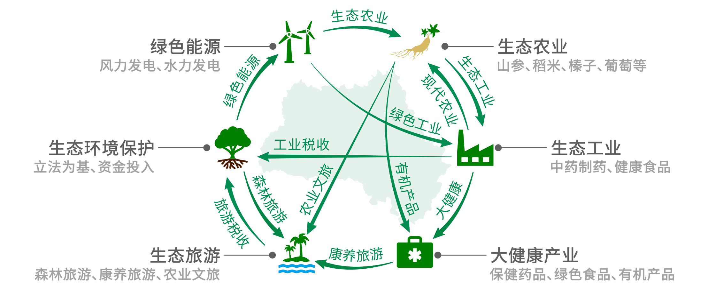
（桓仁满族自治县产业链构成及其与生态环境保护之间的关系）

（2）具体做法

巩固治理成效，严守生态红线，环境优化家园更美
浑江是吉林省、辽宁省东部的母亲河，抚育一代又一代的沿江儿女。2021年7月，辽宁省桓仁满族自治县、宽甸满族自治县与吉林省通化市、白山市的“浑江流域水环境保护条例”相继实施。两省四地跨区域协同立法，一道为浑江流域水环境保护提供法规支撑。四地保护制度、管理措施协同，防治信息共享、联合通报、联合执法，是落实“两山”理念的又一基层实践举措、跨区域生态环境保护领域立法的“高分”模板。
2020至2022年间，桓仁满族自治县环境质量优上加优，环境空气质量优良率由2019年的95%逐步提升至99%，地表水水质优于Ⅲ类的比例为100%，饮用水水质达标率达到100%，地下水水质达到或优于Ⅲ类，全县无污染地块，受污染耕地安全利用率为100%。优秀的生态环境为桓仁儿女提供美丽家园，亦为前来的游人与客商留下“桓仁印象”。
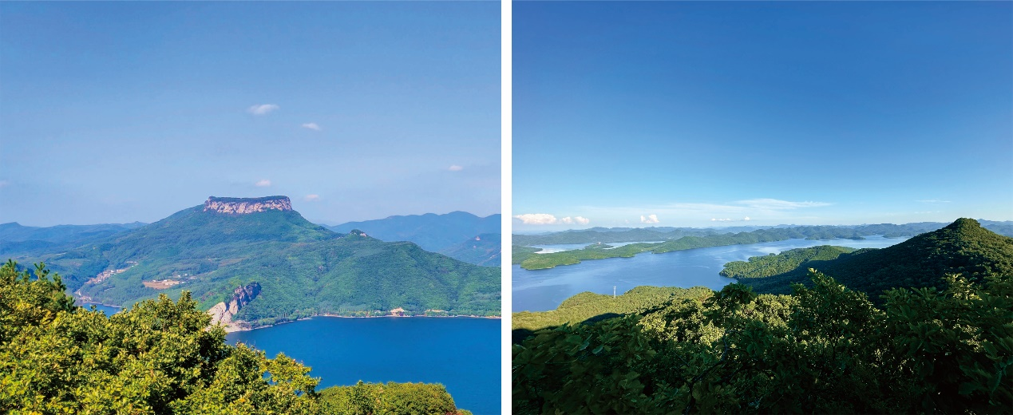
不同角度下的桓龙湖，辽宁省重要的饮用水水源地

发挥生态优势，培育生态产品，聚集绿色生态财富
辽东高森林覆盖率、高湿度的中温带山地给予林下植物优渥的生长条件，优良的生态环境为绿色、有机农产品的繁荣培育肥沃的土壤。桓仁以新生代伊始便在当地自然生长的林下山参、明清两代皇家贡品的稻米作为现代化农业生产的开端，并逐步成为主力军。经过多年的发展，桓仁县农业林业特色产业规模不断扩大，至2022年共建设国家地理标志产品基地达到423.78万亩、东北绿色有机食品基地达到17.85万亩、国家道地药材种植基地达到69.76万亩；有机食品、绿色食品、农产品地理标志产品认证企事业单位12家，认证产品品种7个，培育农业产业化重点龙头企业15家，培育桓仁东北参茸城人参中药材等农业产业化联合体13家。2021年4月28日桓仁县正式获批国家现代农业产业园。
截至2022年，桓仁县共有农业区域公用品牌有38个，其中：地理标志产品25个。分别为：国家地理标志证明商标16个，国家地理标志保护产品7个，农产品地理标志登记产品1个，生态原产地产品保护1个。中国重要农业文化遗产品牌1个；非物质文化遗产2个；“一村一品”示范村镇品牌7个。
北甸子乡（冰葡萄）：位于桓仁县东北部，三面环水，一面临山。风景秀丽，自然资源丰富，由于交通闭塞，思想观念落后，2000年以前，农民人均纯收入只有1000元左右，是有名的“穷乡僻壤”。但由于北甸子乡的地区纬度、有效积温、日照时数、昼夜温差、降雨量以及土壤水质等都与加拿大冰葡萄原产地多伦多极为相似，该乡依托其地理区位和气候资源优势，成功地从加拿大引进了威代尔冰葡萄，并将冰葡萄产业逐步发展成为带动当地农民增收致富、支撑乡域经济快速增长的支柱产业，成功地闯出一条规模化种植、标准化生产、产业化经营、现代化加工的农业产业化发展之路，现已形成“龙头企业+基地+农户”的订单模式，实现了从桓仁僻壤穷乡到世界黄金冰谷的华丽转身。
经过多年的探索和实践，桓仁县冰酒产业持续壮大，陆续引进了张裕、王朝、加拿大米兰等10多个国内外知名品牌，打造了五女山、三合、桓龙湖等20多个本土品牌，推动冰酒品牌实现多元化发展。桓仁县成功创建了“桓仁冰葡萄生态种植示范区”“国家冰酒葡萄综合标准化示范区”和“全国冰葡萄酒产业知名品牌创建示范区”，“桓仁冰酒”已经成为国家地理标志保护产品和国家地理标志证明商标。在第六届国际冰酒节上，中国葡萄酒协会还授予了桓仁县“冰酒之都——中国桓仁”荣誉称号；2021年3月，桓仁冰酒成为中欧地理标志互相认证保护产品；2022年柏林葡萄酒大赛和Mundus Vini世界葡萄酒大赛上，位于北甸子乡的辽宁张裕冰酒酒庄有限公司的黄金冰谷金钻级冰酒和黑钻级冰酒双双摘得金奖。桓仁冰葡萄酒产业取得了长足进步，成为桓仁县“两山”转化的生动实践。
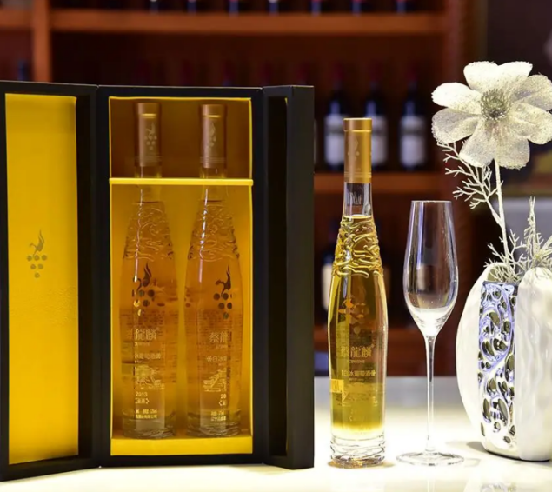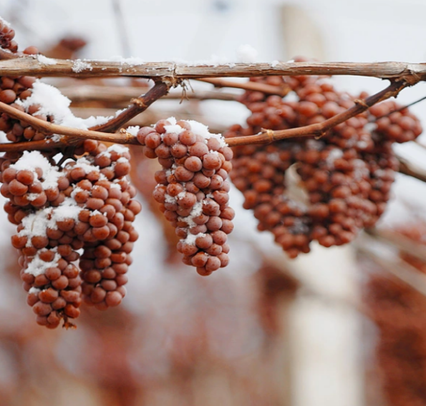
桓仁冰酒、冰葡萄
二棚甸子镇（野山参）：位于桓仁县东部，地处长白山余脉，境内森林资源、水资源丰富，四季气候分化明显，是野生人参生长的最佳环境，更是发展林下参产业的黄金宝地。多年来，二棚甸子镇坚持以野山参产业为主导，不断完善生产、加工、销售等现代农业产业体系，逐渐形成山参特色产业链。二棚甸子镇林下山参种植面积约4.7万亩、移山参3.5万帘，年均销售林下山参6000余公斤，年均收入高达 8000万元。目前已经建成山参种植标准园8个，整合林下山参合作社16个，林下山参加工和销售企业达到8家。2022年，山参产业带动当地农业总产值增加1.6亿元，全县农民人均增收4000元。
二棚甸子镇大力实施品牌战略，引进同仁堂、天士力、参中堂等众多知名品牌和商标，做大做强森涛参茸股份公司、参康源生态农业有限公司等八家龙头企业。二棚甸子镇（野山参产业）荣获2020—2022年全国乡村特色产业十亿元镇称号；2022年桓仁山参产业示范园区被国家林草局认定为国家林业产业示范园区。
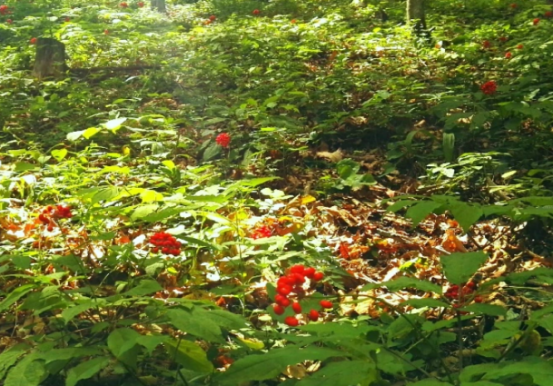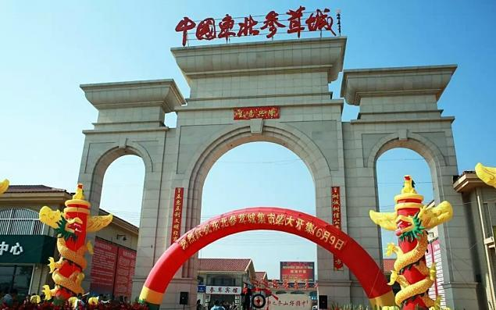
野山参种植、东北参茸城
五里甸子镇老黑山村（大榛子）：近年来，老黑山村注重抓品牌建设，聘请农业技术人员筛选优质大榛子品牌5个，并注册了“老黑山”商标，依靠品牌抢占市场，还先后在国内各大展销会、博览会上摘金夺银，使老黑山大榛子品牌扬名在外。目前，老黑山村平欧大榛子已发展至320公顷，年产榛果2000吨，年产值达3000万元，每年仅凭榛子产业人均收入可达2.6万元。为推动大榛子产业持续健康发展，老黑山村采取村民入股的形式，相继成立了富民果业专业合作社和桓仁众诚生态农业有限公司，组织社员开展农业技术培训，建起了网上销售平台，注册了“老黑山”商标，并开始生产大榛子油，进一步提高大榛子的附加值。2020年，老黑山村大榛子种植项目获批创建国家第十批农业标准化示范区，老黑山村凭借小小的榛果，真正让百姓走上了特色产业致富路。
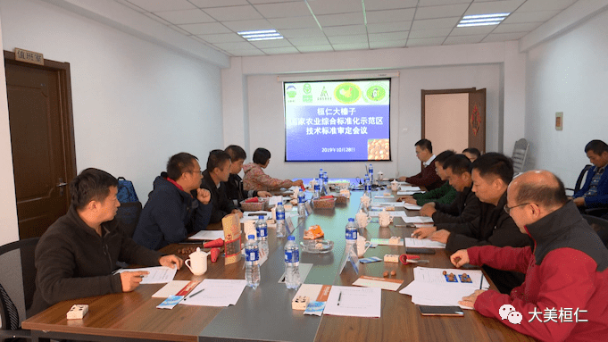
大榛子国家综合标准化示范区技术标准审定会议
桓仁大米：近年来，充分依托区域内独有的自然资源和悠久的水稻种植历史，全力发展水稻种植，持续谋划县域大米产业发展之路，以规模化、标准化、产业化和品牌化不断推动“桓仁大米”产业由高产高效逐渐向优质高效转型，使“桓仁大米”文章越写越精彩。桓仁县深入实施“藏粮于地、藏粮于技”战略，夯实国家粮食安全基础，倾力打造“桓仁大米”品牌，出台了《桓仁县农产品品牌培育发展计划》，《桓仁优质稻米产业发展三年行动计划》，《2023年本溪市桓仁大米品牌建设实施方案》《关于大力支持生态建设巩固提升绿色发展优势的实施意见》《桓仁优质稻米产业发展三年行动计划（2023—2025年）》一系列助力“桓仁大米”产业高质量发展的方案和规划。目前，全县优质稻米种植基地共计10万亩，分布在浑江、富尔江、雅河、六河流域，年产水稻5万吨、年产优质大米3万吨，全县优质稻米种植农民专业合作社60余家，家庭农场50余家，有京租、官地、兴桓等40余个稻米重点品牌。桓仁县充分发挥“中国水稻优质产区”“中国重要农业文化遗产”和“东北水稻第一村”“桓仁京租文化节”等品牌文化，打造“中国精品大米第一县”。
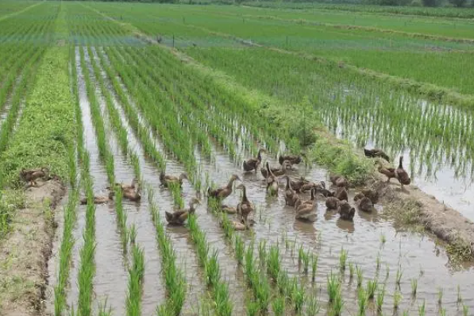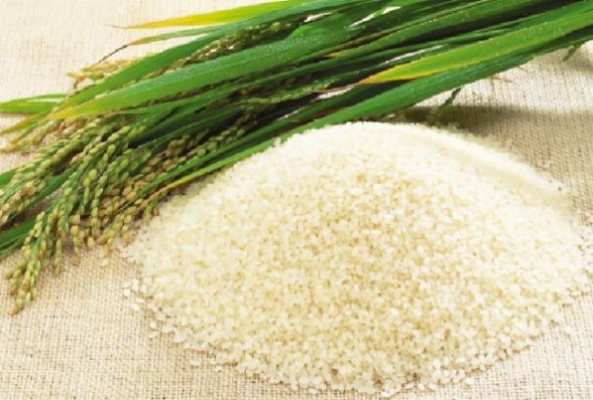
桓仁大米及种植
随着居民生活水平不断提高，人民的精神文明需求、对食品安全的期待值也在不断提高，文化旅游、有机食品概念持续走热。山参是优质的中药药材，而稻米则是不可或缺的粮食，具有极深的文化内涵与健康价值。桓仁通过挖掘农业历史文化、积极探索“农业+互联网”“农业+文旅”模式，进一步实现农产品“增值”，将桓仁绿色农产品、农业文化推向全国、走向世界；现已建立多处山参类博物馆、东北参茸城获评3A景区，各类山参文化场馆年接待游客三十万以上；祭山节成为交流中药文化、吸引海内外客商来桓洽谈投资的重要活动之一；当前流行的“认养农业”，桓仁亦是先行者，早在2016年，稻田“约养”者通过手机便可深度体验农耕文化、水稻文化，参与约养的农民收入相较传统稻田种植翻了六倍；京租稻栽培技艺入选第三批中国重要农业文化遗产名单，桓仁祭山习俗获评省级非遗，两项山参栽培加工技艺列入市级非遗名录。
2020年—2022年，桓仁满族自治县居民人均生态产品产值分别为8483元、9264元和9834元，呈逐步增长趋势，居民人均生态产品价值实现的收入占居民人均总收入的比率分别为46.3%、45.9%和47%。可以看出，2020年—2022年，桓仁满族自治县居民人均生态产品产值占比总体呈增长趋势。

坚持绿色发展，走出去请进来，生态工业做大做强
辽宁五女山经济开发区成立于2006年，坐落于“世界文化遗产”五女山山城西麓，为省级开发区，总规划面积15平方公里，是桓仁唯一的工业聚集区，承载全县工业发展和项目落地的主阵地。得益于桓仁的自然优势、生态优势，历经近二十年的发展，园区初步形成中药制造、健康食品、绿色能源的工业布局，闭合农产品到食品、药品到科研创新的产业链，实现“卖原料”到“卖精加工品”到“推陈出新”的转变，走出一条适用于国家重点生态功能区、具备可推广性的生态工业发展道路。
桓仁共有大小山峰64座、河流72条、水库6座，辽宁省最高峰老秃顶子、最大水库桓龙湖均位于境内，发展水力发电、风力发电具备与生俱来的优势。全县已投运水电站30座、风电场1座、总装机容量50万千瓦，实现年产值约2亿元。“山上有风电，河上有水电”是桓仁大力发展绿色能源经济，开展“两山”理念实践的真实写照。
桓仁是我国山参产量、产值最高的县级行政区，山参总种植面积66.5万亩，规模以上山参加工企业9家、精深加工率超70%，实现了将原材料及初加工品向高技术、高附加值、环境友好型精深加工品的转变。同时，入驻企业不仅将生产工厂设置在桓仁，还建设自营种植基地，把先进技术悉数传授至农户，提高桓仁农林业现代化水平；企业看到了本溪塑造营商环境、打造“中国药都”的决心，陆续将研发中心落户桓仁或本溪高新区，现已开展“带土移植”等产学研合作项目10余个，恒久提升本溪、桓仁医药产业的科技含金量。
桓仁位于边陲地区，与发达国家、国内发达城市群的联系存在天然困难，市场长期囿于省内。为进一步将生态工业做强做大，县委、县政府全面推行“走出去”与“请进来”活动，让桓仁的政策、企业、产品、文化走出去，把投资请进来；紧盯京津冀、长三角、大湾区，主动拜访企业、介绍桓仁政策、邀请至桓考察；组织本地企业参加国内外各大展会，携产品开拓国际市场。至今已成功吸引北京、天津、上海、香港等国内先进地区以及澳大利亚、加拿大等发达国家来桓投资，产品销至世界各地。
近年，桓仁在生态工业领域积极探索，好护士公司2022年入选工业和信息化部国家级绿色工厂名单，全县省级及以上绿色工厂累计达到9家；投资百亿、总装机容量160万千瓦的大雅河抽水蓄能电站项目启动；桓仁生态工业发展势头稳定向好、有效落实“两山”基地创建成果。

延长健康产业，深化三产融合，生态旅游再创辉煌
近年来，国务院接连出台《促进中医药传承创新发展的意见》《关于加快中医药特色发展的若干政策措施》《“十四五”中医药发展规划》《中医药振兴发展重大工程实施方案》，中医药支持政策逐步落地；文化和旅游部、国家发展改革委联合印发的《东北地区旅游业发展规划》更是为桓仁接下来的道路明晰方向。
桓仁极高的森林覆盖率，广泛种植的道地药材、有机农产品，初具规模的精深加工，发展大健康产业的优势明显。桓仁先后编制《大健康产业发展规划（2016年—2030年）》《中医药产业发展规划（2021年—2035年）》等规划，确立了三次产业有机结合的大健康产业发展思路。2019年底，以五女山经济开发区为依托，桓仁满族自治县委、县政府组建了桓仁五女山健康产业集团有限公司，指导全县大健康产业发展。
八里甸子镇大南沟村依托村域95%的森林覆盖率，打造以生态养生、深呼吸体验、山地运动、休闲度假为主要功能的康养度假区，实现“卖景观”到“康养旅游”的转型。
桓仁于2015年引进了集中医、餐饮、旅游、住宿于一体的北京鹤年堂国医馆；由返乡桓商建设、专注老年人群体旅游需求的康养公寓乾元堂健康城于2021年开业。
桓仁县持续深化文旅品牌，五女山创建国家5A级旅游景区、房车小镇晋升国家4A级旅游景区取得突破性进展，江南水镇成功获评国家3A级旅游景区；雅河乡雅尔古寨、向阳乡回龙山村成功获评省级乡村旅游重点村；雅河乡南边石哈达村入选国家和辽宁省秋季精品旅游线路；县内各中医药企业积极融入“健康+旅游”“工业+旅游”建设序列，辽宁益仁堂健康药业股份有限公司2022年列入省级中医药健康旅游示范单位；由辽宁参中堂健康产业股份有限公司建设的桓仁参中堂景区被评为3A景区，并入选省级工业旅游示范基地；辽宁熙峰药业集团有限公司被国家林业和草原局认定为“第五批国家林业重点龙头企业”。

（3）转化经验
桓仁满族自治县作为国家重点生态功能区、辽宁省重要饮用水源地、辽东绿色宝库，处于辽东生态屏障的核心区域，在保障辽宁省生态安全方面具有举足轻重的地位。桓仁满族自治县以绿水青山就是金山银山的发展理念为指导，多措并举，全部实施天然林保护，稳步扩绿增绿，全面加强水源地保护，生态质量状况多年保持优良，城乡环境品质大幅提升。在生态环境质量全面改善的情况下，强化现代农业、开发清洁能源、深化农产品加工、延伸康养文旅，妥善处理高水平生态保护与高质量经济发展之间的关系，走出了一条国家重点生态功能区高质量转型发展之路。

2. 枫林谷、和平村：严格森林生态保护，打造国有林场改革样板，与旅游产业互动带动县域共同富裕

（1）案例背景
桓仁满族自治县森林资源丰富，是辽宁省的林业大县，历史上曾有8家国有林场长期依靠砍伐木材取得一定经济收入，桓仁满族自治县林业局所属8家国有林场549名职工却“靠山吃出了穷肚子”，多年来始终处于贫困边缘。向阳乡和平村地处桓仁满族自治县西南山区，属长白山余脉，距县城约20公里，自然环境优越，森林资源禀赋。村庄三面环山，浑江傍村落蜿蜒而下，鹤大高速穿行而过，山清水秀、四面通达。和平村曾是全县有名的“贫困村”，坐落在和平村的和平林场始建于1958年，村民依靠种地、伐树为生，普遍为贫困户，收入微薄。全村仅有一条通向县城的山路，采购生活物资、贩卖农作物都要跋山涉水，汛期饱受断路、断电、断水影响，条件艰苦。2001年，桓仁满族自治县开始实施天然林保护工程，随着森林保护力度的进一步加强，林场经营受到冲击，员工月收入最低仅有几百元，生活困难，亟待转型。
2011年，桓仁满族自治县委、县政府决定在最贫穷的和平林场实施改革，严格森林生态保护，改变由年年砍树变为年年种树，由八家林场共同出资建设枫林谷景区，走一条“变砍树为护树、变卖木材为卖风景” 的绿色发展之路。景区2013年开园即大热，营业收入连年走高，村内游客、投资者络绎不绝。近十年来，和平村获得一系列荣誉称号，村民人均收入翻了两番，为全县贫困户创造大量工作岗位、提供高额扶贫分红。和平林场“不砍树也能赚钱”的转型既实现了森林生态保护、村民脱贫致富，又带动了全县的共同富裕，打造一套林场改革、“两山转化”的样板。
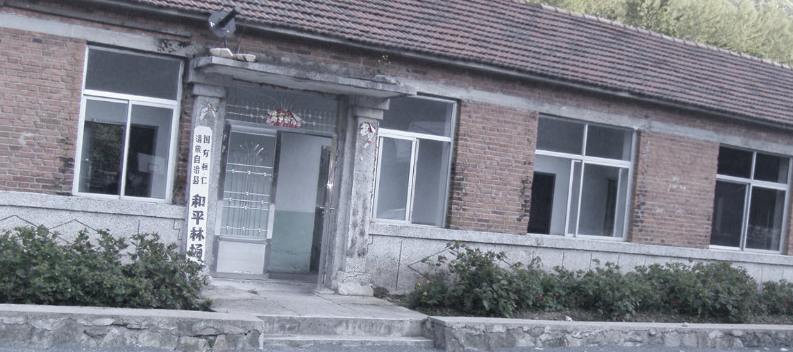
（国有桓仁满族自治县和平林场办公区旧照，2010年）

（2）具体做法

实施天然林保护，严格保护森林资源，快速增绿扩绿
2001年，桓仁满族自治县开始实施天然林保护工程，226.1万亩林地被列入重点生态公益林管护范围，占林业用地面积的53.2%。全县共聘用监管员214名，护林员1395人，制定了护林员守则及监管员、护林员考核办法。在天然林禁伐的同时，桓仁满族自治县大面积人工造林、封山育林、人工促进天然更新，有林地面积从2000年的315.6万亩提高到392万亩，森林覆盖率从2000年的60%提高到2005年的73.6%，2022年更提高到81.4%，森林覆盖率显著提升。

机制体制先行，高起点谋划，实施国有林场转型
2011年11月，桓仁满族自治县委、县政府为保证资源牢牢地掌握在国有林场手中、保证国有林场收益、保证生态环境不被破坏，在“三权”（即森林资源所有权、经营权、使用权）不变的情况下由8家国有林场共同出资组建桓仁枫林谷森林公园旅游有限公司，以开发建设枫林谷，发展森林旅游，改变国有林场以木材生产为主的经营模式，变“卖木材”为“卖景观”，开始尝试走“树不倒，钱不少”的国有林场转型经营之路。

优质规划先行，快速打响名声，高起点旅游地建设
2012年，县林业局委托编制了高起点、高标准的《枫林谷景区总体规划纲要及修建性详细规划》，锚定国家级景区进行建设，打造集红叶观光、避暑度假、休闲养生、山地运动于一身的辽宁省首个森林生态旅游度假景区。
全球共有20余种枫树，枫林谷区域分布达13种。因海拔差距、气候差别、生理差异，枫色转变由低至高、由温至寒呈现“绿—黄—红”的渐变色彩。登临八面威之巅，一时间，层峦叠嶂，缤纷有致。浑江流域河网繁密，水质优异，在枫林谷崇山间造就十数条溪流。溪水清澈见底、曲折蜿蜒、或缓或急、因势而下，流水击石、水雾点点、迷雾缭绕、宛若仙境。
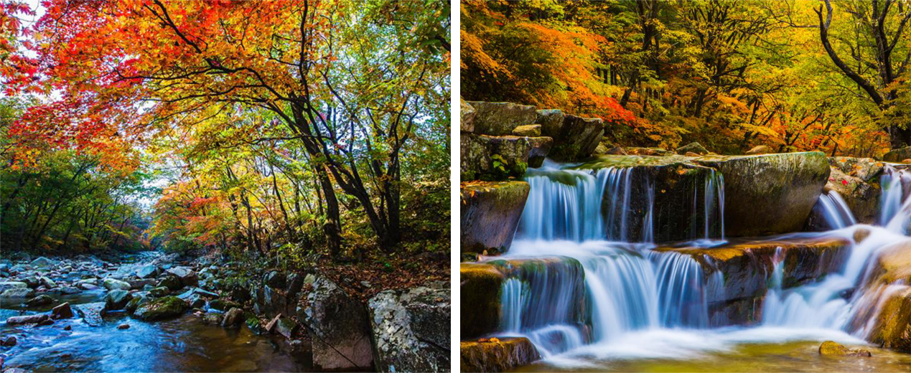
（因品种不同，枫叶呈现“绿—黄—红”渐变色彩，溪水自林木间淙淙流下）
枫林谷的山、林、水自然景致具有极高的观赏价值、生态价值，始终受到历任县委、县政府的重点关注，伺机将隐匿深山千年的枫景展现于人世间。2007年，桓仁满族自治县委、县政府研判县域内具备的生态优势，前瞻性地谋划交通要道，为和平村、枫林谷的强势发展奠定稳定基石。现今，鹤大高速枫林谷收费站相较村内各大景区的直线距离均在5公里以内，为村民出行、游客观光提供便利，为区域经济繁荣提供助力。枫林谷的道路与景点在建设过程中充分利用林场原有的林间小路与自然景观，擦亮生态底色。游览栈道凭路而建，不破坏一草一木；溪流鬼斧，千万年冲刷创九叠飞瀑；怪石卧泉，细洗好似弥勒沐浴；千米高峰，八面威风坐享云雾；九曲长峡，参天古树纳凉避暑。
枫林谷于2012年施工、2013年开园、2015年通过4A级景区评定，为全县建设速度最快、游客增速最快、晋级速度较快的景区。开业当年，仅一个多月就收入200万元。

林场改革样板，积极吸引投资，助力全民共同富裕
2012年，由和平林场控股、其他七家林场入股，成立了桓仁枫林谷森林公园旅游有限公司，基于林场丰腴的槭、枫资源建设了枫林谷景区。桓仁满族自治县委、县政府正确决断，未采用其他地区森林旅游承包经营的办法，而是担心经营者因短期利益的驱动而带来生态资源的长久破坏，认定和平林场的改革绝不能以牺牲生态环境为代价，在景区建设初期极度缺乏资金的窘境下，仍拒绝外来资金入股，将森林资源所有权、经营权、使用权牢牢把握在八家林场手中。2018年，和平林场率先在全省完成国有林场改革，成为林场改革的一面旗帜。
林场的改革是样板性的，和平林场由八家林场中最贫穷的林场变蜕变为最富裕的林场，仅枫林谷景区的旅游收入就相当于八家林场此前林业收入的总和。枫林谷的成功带动了乡村民宿、特色度假、房车露营、江畔旅游的长足发展，吸引投资者蜂拥而至、外出民工纷纷返乡就业创业。2015年，枫林谷森林公园承接林场职工77人，为其他林场节约开支367万元。截至2022年底，枫林谷森林公园已经有200万人次到访，2022年游客接待量达20万人次以上。
桓仁满族自治县、和平村紧紧围绕经济建设这个中心，大力实施“生态立村、旅游兴村、基础固村”战略，不断推进旅游产业，以此增加农民收入，先后成立了《桓仁枫林谷果树专业合作社》《桓仁枫林谷乡村旅游专业合作社》，2018年成立《和平村大榛子专业合作社》和《和平村大软枣子专业合作社》，利用景区的影响力，努力营造营商环境，主动上门谈合作、给政策，大力吸纳外部投资。自2014年起，先后在山谷村落内、枫林景区外、浑江峡谷旁建设了枫林度假山庄、和平驿站欢乐农庄等重点乡村民宿，桓仁漫谷度假小镇特色度假村，枫林谷里房车露营小镇、房车露营公园等时下最为热门的房车露营地，依傍浑江秀峡与雅河乡共建虎谷峡景区。其中，漫谷度假小镇于2018年通过3A级景区评定、虎谷峡于2020年通过4A级景区评定、房车露营小镇积极建设4A级景区。昔日贫困山村坐拥4处4A级景区，完成向知名旅游地的华丽转身。
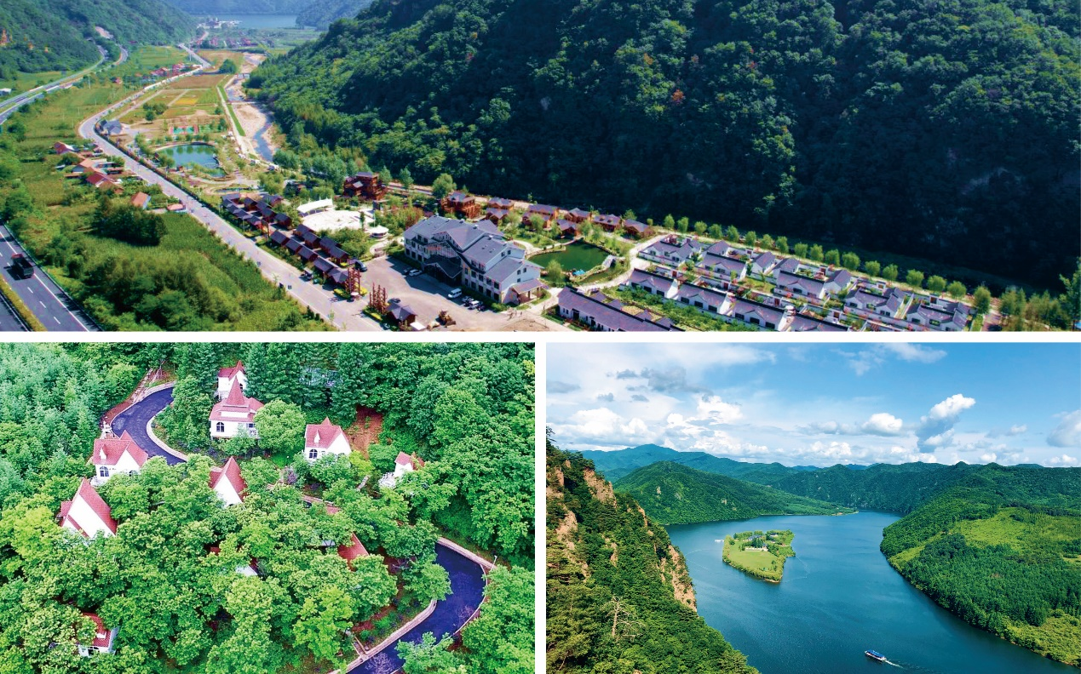
（由上至下、从左到右分别为：房车露营小镇、漫谷度假小镇、虎谷峡景区）
2020~2022年间，村域内枫林谷、虎谷峡、漫谷小镇、房车小镇等景区累计接待游客52万人次，实现旅游收入4000万元；和平村全村共开设“农家乐”近70家，和平村通过生态立村、旅游兴村，2022年增加收入200余万元。桓仁满族自治县通过以林场改革的“点”，带动全村、周边乡镇乃至全县发展的“面”。

持续提标改造，加强管控力度，以保长效高质量发展
和平村2016至2020年累计获得3处A级旅游景区评定，2019年获国家林草局首批国家森林乡村认定与农业农村部中国美丽休闲乡村推介，2020年入选文化和旅游部第二批全国乡村旅游重点村名单，和平村积极吸取其他地区获得荣誉后便不重视管理、设施老化、环境恶化、管理弱化、服务退化的经验教训，持续对景区、村庄及其周边的旅游项目、基础设施开展提标改造，不断优化旅游体验、以飨八方宾客。
本溪市、桓仁满族自治县坚定不移实施生态立市、立县的发展战略，以法规为基石、以规划为抓手，保障绿水青山长续。2021年，辽宁省首个对单一树种开展保护的地方性法规《本溪市枫树保护条例》施行，并与本溪市、各县区的国土空间规划相衔接，为全市枫树资源保护与枫景旅游开发保驾护航、为其他省市树种保护立法提供可借鉴的优秀案例。2022年，《桓仁满族自治县国土空间总体规划（2021—2035年）》将枫林谷景区纳入生态保护红线，从根源上控制未来数十年生态旅游的开发强度、规范人为活动强度、杜绝自然游憩对森林生态环境造成破坏，踏上长效、可持续发展的康庄大道。

（3）转化经验
桓仁满族自治县委、县政府以森林保护增绿扩绿为出发点，通过研判和平林场所享有的生态资源优势，正确决策林场的改革方向，编制高起点景区建设规划，建设高品质景区，转型发展森林旅游，并以旗舰景区为立足点，营造营商环境、吸引外部资本，形成连片发展，带动本村、周边乡镇乃至全县的共同富裕；在运营中积极吸取经验，将营业收入反哺至设施升级、管理加强、环境保护、服务优化，通过立法、制定规划建立长效管理机制，促进景区可持续发展、生态环境长久保护，化缤枫澈泉为金山银山，真正实现生态优势向产业优势、经济优势、民生优势的转化，把绿水青山真正变成了金山银山，走出一条“变砍树为护树、变卖木材为卖风景” 的绿色发展之路。枫林谷森林公园先后荣获“中国最美森林”“中国最美林场”“中国森林氧吧”等荣誉称号。

3. 大雅河流域：积极实施乡村生态环境治理，融合自然景观和红色非遗文化，串联特色农文旅带动乡村全面振兴

（1）案例背景
大雅河处浑江右岸，是其重要支流之一，发源于八里甸子镇老秃顶子，流经普乐堡镇、雅河朝鲜族乡，最终在雅河乡雅河村汇入浑江。大雅河全长83.2公里，流域全部位于桓仁境内，自上而下分布着大雅河漂流、望天洞等景区，老漫子村、湾湾川村等乡村。大雅河上游落差较大，河水在中下游崇山峻岭间冲积形成山谷，造就万亩沃土，普乐堡镇、雅河乡聚落于此。
大雅河流域地质景观独特、文化底蕴深厚，早在上世纪末便启动旅游开发，是全县最早发展旅游产业的区域。多年来，桓仁满族自治县委、县政府在该流域持续开展河道整治、改善农村人居环境、深挖红色非遗文化、优化农业生产布局，居民生活环境不断改善、农民增收显著。流域内多次获评全国重点旅游、休闲村镇等称号，“两山”转化硕果累累。

（2）具体做法

活用绿水青山，早期脱贫模板，化激流碧石为银山
望天洞位于雅河乡湾湾川村南部的山洞内，桓仁作为“辽宁水塔”，山水资源丰富，易形成奇异地貌。望天洞发育于20万年前，属岩溶地貌，现已开发5635米，位列北方长度第一，被称为“北国第一洞，迷宫世无双”。1994年，时任村委认定湾湾川村的发展离不开乡村旅游，正式开发望天洞景区；2004年起，每当旅游旺季，村民都会带着自家的农产品到景区售卖，属早期农旅融合实例；2005年，望天洞通过3A景区评定；2012年，村民偶然收留问路的游客住宿萌生建设农家乐的想法，填补景区周边没有旅店的空白。由湾湾川村逐步扩大至全流域的“景观旅游—特色农产品—民俗农家乐”的乡村旅游脱贫道路便就此铺开并延续至今。
普乐堡镇老漫子村的画屏山素有“塞北小桂林”之名、大雅河漂流被誉为“东北第一漂”。2002年，老漫子村便依托此地笔挺的山林、绝佳的水质以及湍流的落差建设了大雅河漂流景区。2005年，原国土资源部授牌辽宁本溪国家地质公园，大雅河漂流与望天洞作为国家地质公园的组成部分一同被纳入；2006年，大雅河漂流获评4A景区。
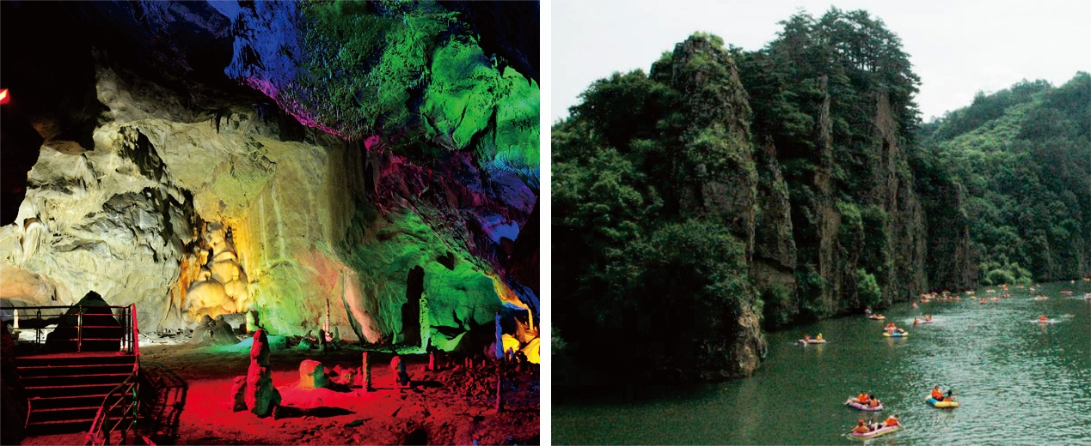
（从左到右分别为：雅河乡湾湾川村望天洞、普乐堡镇老漫子村大雅河漂流）

严格农田保护，持续整治优化，创建美好人居环境
源于冲积平原优质的土壤环境，普乐堡镇、雅河乡域内84%的耕地被划定为永久基本农田并加以严格保护。桓仁于2021年出台《桓仁满族自治县防止耕地“非粮化”稳定粮食生产工作方案》，进一步加强全县耕地管理，落实粮食安全责任制，坚决遏制耕地“非农化”“非粮化”，压实农田保护优先的农业发展原则。
大雅河澄澈的水质、时而湍急时而平缓的河流是其流域开发漂流旅游的根本，稳定这一根本则需对河道开展长效整治。桓仁每年均会开展地毯式搜寻工作，对存在安全隐患和环境卫生不达标的河道进行治理。针对大雅河流域，桓仁最近分别于2014、2018年开展了两次中大型的河道清淤、疏浚、防洪加固等水利工程，建立长效整治机制，持续优化人居环境、保障耕地安全、稳固景区根本。
早在2004年，湾湾川村为进一步拓展乡村旅游，自发开展村容村貌改造工作。改造后的湾湾川村院墙整齐、道路整洁、绿化完善、生活垃圾分类处理，一改往日房屋破旧、垃圾遍地、污水横流的残破面貌。2011年，桓仁成立了农村环境综合整治工作领导小组，将农村环境整治问题摆到台前，优化全域农村人居环境。如今，桓仁全县共建设7座乡镇污水处理厂、4座生活垃圾填埋场、改造大量农村厕所，村容村貌大幅改善，为农村居民创建良好生活环境，为村镇进一步发展农文旅产业、村民全面富裕打下基础。

科学农业布局，完善品牌建设，一村一品多点开花
多年来，桓仁凭借山区资源和地理优势，立足市场需求，把发展“一村一品”示范村镇建设作为推进现代化农业、促进农民增收的重要手段，加强对特色农业示范村镇的技术指导和跟踪服务，形成现代农业新型经济体系。
位于流域末端的雅河乡董船营村，相较周边各景区距离较远、村域内又缺乏优质的旅游资源，产业以传统农业为主，是雅河乡的四个贫困村之一。由于村内1993年就有在全县最早分散种植草莓的历史，雅河乡2004年便在该村开展试点，通过建立合作社规模化种植，向专业种植户、大专院校的专家等学习先进草莓种植技术，并向贫困户提供工作岗位和资金支持，实现全村脱贫。近年桓仁草莓品牌做大后，雅河乡将种植规模扩大到董船营村周边的米仓沟村、荒甸村，使“一村一品”转化为“多村一品”；定期开展雅河乡草莓采摘节等“农业+旅游”活动，为桓仁全域旅游示范县助力、进一步提升桓仁草莓的影响力。
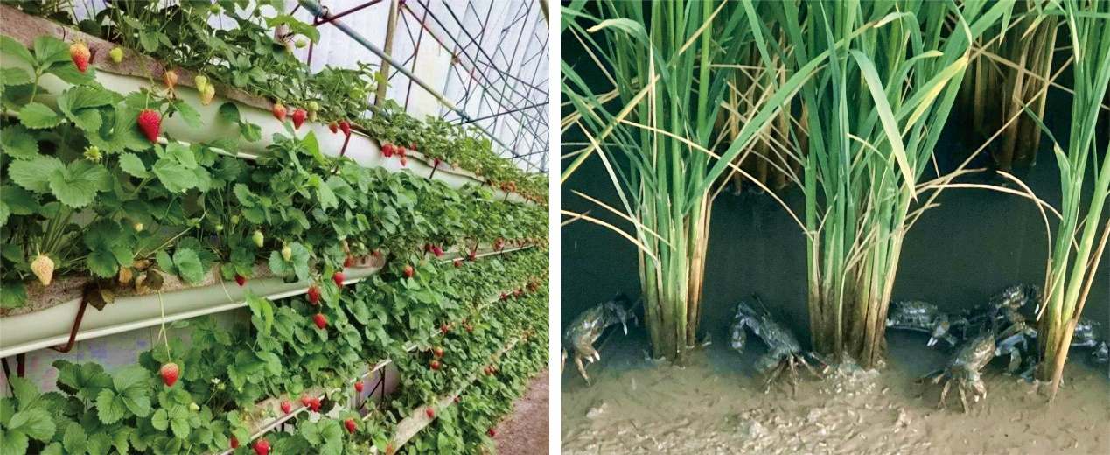
（从左到右分别为：桓仁草莓、桓仁大米与桓仁山泉蟹）
辽宁省盘山县是“稻田养蟹”的首创者，自1958年逐步将盘锦百万亩盐碱地改造为优质稻田地，2003年探索稻蟹养殖，使盘锦大米、河蟹享誉世界，实现“一水两用、一地双收”的壮举。同属优质水稻产地，桓仁于2018年组建了辽宁兴桓农水资源开发集团有限公司，赶赴盘锦“取经”，在雅河乡雅河村选取500亩良田开展立体生态种养，命名为“山泉蟹”。得益于流域的生态环境与“盘山模式”的专业养殖技术，桓仁山泉蟹的品质、价格甚至反超盘锦河蟹。山泉蟹的立体种养不仅未对水稻的产量造成影响，还通过捕食害虫、杂草的排泄物作为肥料改善水稻的生长环境，达成了“两山”转化模式的接力推广，并促进农民增收、土壤改良与农田保护。

深挖历史文化，讲好文旅故事，打造美丽旅游村镇
桓仁的少数民族文化由来已久。桓仁地区早在六千余年前的新石器时代就有人类活动的痕迹。历经数千年的发展与融合，桓仁全县人口28万，满、朝鲜、蒙古、回等13个少数民族共占53%，聚居的各民族形成了桓仁独特的民俗文化。
桓仁的红色革命精神深入人心。抗日战争期间，桓仁地区展开了一系列艰苦卓绝的斗争。现今国歌《义勇军进行曲》的歌词便取材自东北抗日联军、辽宁民众自卫军的经历。在这片土地上，无数英雄儿女留下众多可歌可泣的红色故事。
因处山谷地带，大雅河中下游流域的普乐堡镇、雅河乡是桓仁满族自治县少数民族文化保存较好的区域，同时也是红色遗址留存较多的区域。近二十年来，桓仁满族自治县深挖红色文化、民族民俗文化并加以保护，流域内拥有世界级、国家级与省级非物质文化遗产各一项，国家级与省级文物保护单位各一处、五处县级文物保护单位。
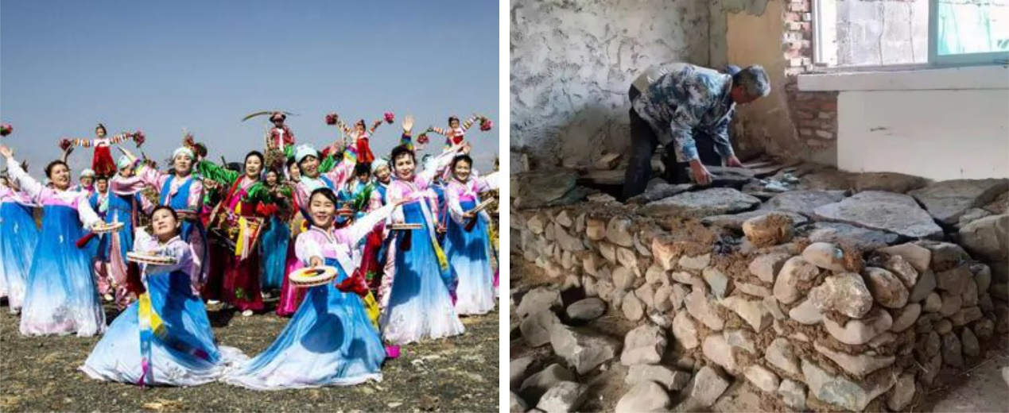
（从左到右分别为：世界级非遗朝鲜族乞粒舞、国家级非遗满族盘炕技艺）
为加强文物与非遗保护、发扬红色文化与民族民俗、发挥文物与景点的引领作用，普乐堡镇、雅河乡在革命文物、非遗文化、旅游景区集聚的老漫子村、湾湾川村建设具有民族特色的农家院，定期选拔具备文艺特长的村民学习乞粒舞、年画雕刻等传统技艺并进行展演。大雅河流域成功创建集住宿、餐饮、采摘于一体的特色餐饮一条街，打造“大雅河漂流—望天洞迷踪—民族文化—红色文化”的文旅路线。前有激流漂流纳凉、后有七彩溶洞奇观，上至红色非遗文化、下到年猪烤羊美食，流域内的美景、美食、文化无不吸引着游客的目光与脚步。
湾湾川村于2019年被国家林草局认定为第二批国家森林乡村；普乐堡镇于2021年获评文化和旅游部第一批全国乡村旅游重点镇；湾湾川村、老漫子村于2020年双双入选文化和旅游部第二批全国乡村旅游重点村，湾湾川村于2022列入农业农村部中国美丽休闲乡村名单。近年来，大雅河流域荣誉井喷是桓仁“两山”基地创建成效的最佳印证。

（3）转化经验
桓仁满族自治县委、县政府以土壤环境保护和农村生态环境治理为出发点，以森林保护增绿扩绿为出发点，以基本农田保护为优先、以“一村一品”战略为着力点，多角度考量科学分配农业布局，通过农旅融合加强品牌建设，利用地质资源开发特色鲜明的旅游景点并大力发掘民族民俗、红色遗产并严格保护，借助区域自然景观、红色文化、非遗文化、饮食文化发展特色文旅，成功打造集农文旅于一体的特色文化街区、特色旅游路线，大雅河流域的实践，实现生态和文化优势向生态文旅优势转化，把绿水青山真正变成了金山银山，走出一条“农文旅融合发展，乡村全面振兴” 的绿色发展之路。

（四）存在主要问题与挑战分析

1.生态产业显脆弱
2020年桓仁满族自治县生态旅游收入为510900万元，2021年桓仁满族自治县生态旅游收入为589800万元，2022年桓仁满族自治县生态旅游收入为183000万元，较2020年下滑64.2%，生态旅游收入降低明显；此外，服务业也从2020年的785130.8万元降低至543502.9万元，降低30.8%。2022年绿色、有机农产品产值为45.41亿元，占农业总产值2.64%，占比仍然很低。总体看，桓仁满族自治县生态转化的规模和能级仍然有限，且相对脆弱，亟待全面发展并持续增强。

2.生态转化缺整合
桓仁满族自治县目前已经探索了特色转化路径，但仍缺乏生态转化长效机制的整合和引导。目前，桓仁满族自治县生态旅游产业规模仍较小，生态价值转化不到位；农产品仍缺乏特色，无公害、有机食品、特色农产品规模仍然较小；生态产业一、二、三产业联动性不强，区域融合度不足，尚未形成生态+旅游、文化、商贸、乡村以及农林牧副渔等有机结合、互为补充的综合型生态转化产品体系；生态服务业发展规模化、集约化、现代化等方面仍需进一步提高，区域的生态价值仍有待提升。

3.生态惠民任务重
桓仁满族自治县作为国家重点生态功能区、辽宁省重要饮用水源地，高质量转型发展仍需进一步推动，在实现城乡统筹发展的过程中，应努力实现区域生态农业、生态工业和生产服务业的进一步融合发展，桓仁满族自治县2022年农村居民人均可支配收入为20938元，为辽宁省农村居民人均可支配收入19908元的105.2%，生态惠民在农村取得了显著成果。但是，桓仁满族自治县2022年城镇居民人均可支配收入为29869元，为辽宁省城镇居民人均可支配收入44003元的67.9%，城镇居民从生态获得的收入较辽宁省平均水平仍然较低，生态惠民的任务仍然较重。

4.制度创新需完善
桓仁满族自治县自然资源丰富，生态产品多样，在探索生态产品价值实现进程中，如生态产品的产权、产品的归属、权责明确及监管制度还需不断完善，进而培育形成多元化的生态产品市场，创设生态产品及其衍生品交易市场，碳交易、水权交易、农产品交易、林业金融、碳金融等亟待开展，从而形成统一、开放、竞争、有序的生态产品市场化体系。

第四章、总体思路

（一）指导思想
以习近平新时代中国特色社会主义思想为指导，全面贯彻实施习近平生态文明思想，树立“两山”理念。紧紧围绕“提供更多优质生态产品以满足人民日益增长的优美生态环境需要”主线，筑牢绿色生态屏障，以自然空间用途管控、生态环境保护修复、绿色高质量发展、“两山”文化品牌打造、绿色惠民富民为重点，积极探索绿水青山转化为金山银山的有效路径，努力提升生态产品供给水平和保障能力，建立健全生态价值实现的体制机制，守护绿水青山，铸就金山银山，加快推进“两山”基地建设，努力实现“环境优、产业强、品质高”的幸福美丽新桓仁，探索我国重点生态功能区高质量转型发展可复制、可推广和可持续的转化路径，为建设美丽辽宁、美丽中国做出更大的贡献。

（二）基本原则
——尊重规律，科学发展
遵循自然规律，处理经济发展、社会进步与生态环境保护的关系，毫不动摇地坚持将生态保护作为桓仁满族自治县发展的基础，坚持生态优先方针，秉持以人为本、协调发展的政绩观、发展观，坚定不移地把生态文明放在更加优先的战略位置，将生态文明建设贯穿于整个桓仁满族自治县政治、经济、文化和社会建设的各方面和全过程，在保护中促进发展，在发展中落实保护。
——优化结构，绿色发展
合理利用自然资源，保护桓仁满族自治县现有自然环境和生物、保护和发展生态平衡，从科学布局生产空间、生活空间、生态空间的角度，更加扎实推进生态环境保护。以“绿色低碳发展”为根本，构建绿色产业体系，将区域生态环境优势转化为生态经济优势，谋划培育资源节约、环境友好的新产业、新业态、新模式，着力打造生态和经济良性互动的绿色发展方式，推动金山银山转化。
——生态惠民，全民发展
坚持生态惠民，将生态、经济、社会效益有机结合，让绿水青山变为金山银山，全民共享生态红利。强化以人为本，公众参与，引导全民共建共享，实现好、维护好、发展好广大人民群众的根本利益，做到在共建中共享、在共享中共建，形成建设“两山”的强大合力，推动绿色惠民富民，促进乡村振兴。
——政策引导，协调发展
通过政策引导和机制协调，妥善处理好保护与开发的关系，强调保护自然生态和人文生态优先，在保护的基础上开发建设，明确建设是为了更好地保护，整体考虑县域空间资源，全面布局，均等配置，统筹区域产业发展，实现生态保护与经济发展互促共进格局。建设和培育市场，引导多元主体参与，发挥市场在资源配置中的决定性作用。同时，鼓励社会力量参与生态建设和环境保护，提供更多优质生态产品。
——因地制宜，特色发展
积极探索创新符合桓仁满族自治县实际、富有区域特色、有利于生态文明发展的行政管理体制、生态治理机制，严格生态敏感区保护，建立和完善资源有偿使用、生态补偿、生态环境损害赔偿等相关制度，探索绿水青山就是金山银山转化有效路径，形成层次多样的特色转化模式。

（三）总体目标
巩固和深化桓仁满族自治县“两山”实践探索成效，使桓仁满族自治县得到严格保护，生态环境质量持续改善提升，“两山理论”理念深入人心，创新长效体制机制基本建立。通过5年时间“两山”基地持续建设，保持桓仁满族自治县在辽宁省“两山”实践创新基地的标杆和排头兵地位，努力实现“环境优、产业强、品质高”的幸福美丽新桓仁。
——天更蓝、水更清、山更绿、生态环境更加美好
到2027年，桓仁满族自治县确保环境空气质量优良比例不低于98%，地表水水质全部优于Ⅲ类水，饮用水水质达标率达到100%，地下水水质优于Ⅲ类水，林草覆盖率面积不减少、功能不降低，物种丰富度稳定提高，生态保护红线面积不减少、性质不改变、功能不降低，单位国土面积生态系统生产总值稳定提高。
——产业兴、百姓富、品牌著、公众参与更有广度
产业结构和布局持续优化，生态旅游业、现代农业与生态加工业实现更深程度耦合，落实绿色经济发展战略，实现绿色和有机农产品产值占农业总产值比重稳步提高，生态资源配置和利用更为高效。进一步健全生态保护补偿机制，努力提升生态补偿类收入。进一步深化生态文化品牌建设，品牌影响力持续增加。到2027年，居民人均生态产品产值占比，绿色、有机农产品产值占农业总产值比重，生态加工业产值，生态旅游收入占服务业总产值比重，生态补偿类收入等均实现稳定提高。
——强保障、重投入、抓创新、体制机制更加完善
“两山”转化的体制机制改革深入推进，建立政府主导、企业和社会各界参与、市场化运作的生态产品价值实现长效机制体系，推动绿水青山源源不断地带来金山银山。到2027年，不断创新“两山”基地建设制度和生态保护制度；探索完善符合本地特色的生态产品转化市场化机制；稳步提升生态环保投入。

（四）建设指标
结合桓仁满族自治县的本地实际，桓仁满族自治县“两山”基地的建设指标共包括构筑绿水青山、推动两山转化、建立长效机制三方面。

表5-1 桓仁满族自治县“两山指数”建设指标
目标 | 任务 | 序号 | 指标 | 目标参考值 | 2022年 | 2027年
构筑绿水青山 | 环境质量 | 1 | 环境空气质量优良天数比例 | >90% | 99.20% | >98%
 |  | 2 | 集中式饮用水水源地水质达标率 | 100% | 100% | 100%
 |  | 3 | 地表水水质达到或优于Ⅲ类水的比例 | >90% | 100% | 100%
 |  | 4 | 地下水水质达到或优于Ⅲ类水的比例 | 稳定提高 | 100% | 100%
 |  | 5 | 受污染耕地安全利用率 | >95% | 100% | 100%
 |  | 6 | 污染地块安全利用率 | >95% | — | —
 | 生态状况 | 7 | 林草覆盖率 | >60% | 81.68% | 面积不减少
 |  | 8 | 物种丰富度 | 稳定提高 | 低高等植物2081种 | 稳定提高
 |  |  |  |  | 野生动物2681种
 |  | 9 | 生态保护红线面积 | 不减少 | 1664.94km²，46.86% | 面积不减少、性质不改变、功能不降低
 |  | 10 | 单位国土面积生态系统生产总值 | 稳定提高 | 0.16 | 稳定提高
推动“两山”转化 | 民生福祉 | 11 | 居民人均生态产品产值占比 | 稳定提高 | 47.0% | 稳定提高
 | 生态经济 | 12 | 绿色、有机农产品产值占农业总产值比重 | 稳定提高 | 2.64% | 稳定提高
 |  | 13 | 生态加工业产值占工业总产值比重 | 稳定提高 | 37.00% | 稳定提高
 |  | 14 | 生态旅游收入占服务业总产值比重 | 稳定提高 | 33.70% | 稳定提高
 |  | 15 | 农产品品牌 | 稳定提高 | 41个 | 稳定提高
 |  | 16 | 绿色农产品线上销售率 | 稳定提高 | 3.29% | 稳定提高
 | 生态补偿 | 17 | 生态补偿类收入占财政总收入比重 | 稳定提高 | 3.95% | 稳定提高
 | 社会效益 | 18 | 国际国内生态文化品牌 | 获得 | 获得 | 获得
 |  | 19 | “两山”建设成效公众满意度 | >95% | 99.3% | >95%
建立长效机制 | 制度创新 | 20 | “两山”基地制度建设 | 建立实施 | 建立实施 | 建立实施
 |  | 21 | 生态产品转化市场化机制 | 建立实施 | 建立实施 | 建立实施
 | 资金保障 | 22 | 生态环保投入占GDP比重 | >3% | 3.10% | >3%

第五章、重点任务

（一）丰富绿水青山品牌，推动两山转化

1.实施农业提质增效，产业带动乡村振兴
坚决守住粮食安全底线，稳定粮食产量和生猪产能，守好菜篮子、米袋子，加快推进高标准农田建设，实施黑土地保护性耕作。因地制宜发展特色农业，着力实施桓仁优质稻米产业发展三年行动计划，加快优质稻米乡村振兴示范带建设，持续增加桓仁大米绿色有机食品面积；全力推动桓仁国家现代农业产业园建设，积极推进中药材种（苗）繁育基地项目建设，助推特色农业产业提质增效。重点推进冰葡萄、人参、食用菌、优质米、小杂粮、中草药、山野菜、果蔬、冷水鱼、中华蜂、软枣子、松籽、大榛子等特色产业发展，着力建设好五里甸子“大榛子产业园”、沙尖子“西红柿产业园”、二棚甸子“林下参产业园”、桓仁镇“贡米和优质果产业园”、雅河乡“草莓产业园和山核桃加工产业园”、普乐堡“平地人参和猕猴桃产业园”、华来镇“优质米和食用菌产业园”、古城镇“保健食品和优质米产业园”、北甸子“冰葡萄产业园” ，推广“鸭稻共生”“稻蟹共养”综合种养模式。扎实推动巩固脱贫成果衔接乡村振兴项目谋划、论证和储备，加快推进乡村振兴优选产品展销中心建设，以产业振兴带动乡村全面振兴。

2.实施生态文旅融合，增强绿色惠民富民
充分发挥旅游业的拉动力、融合力，潜心打造旅游与农业、工贸、文化、康养等相融合的旅游主体，重点实施太极八卦城核心区保护修缮工程、虎谷峡索道工程、参中堂梅花鹿养殖观光基地等文旅项目。深度推进交旅结合，以G506集本线和G201鹤大线等国省干道维修改造为契机，着力打造极具特色的“中华枫彩大道”。强化文旅品牌创建，全力推动五女山和望天洞创建国家4A级旅游景区，回龙湖旅游度假区创建国家级旅游度假区，不断提升文旅产业发展质量和水平。积极谋划发展冰雪经济，实现全县文旅市场“旺季不乱、淡季不淡”。大力弘扬东北抗联精神，全面整合红色旅游资源，加速推进老秃顶抗联游击根据地和中共南满省委机关遗址群保护工程建设，形成红色精品旅游线路，实现由单一的观光游向综合游的业态升级。深入落实国家恢复和扩大消费20条政策举措，稳定大宗消费、扩大服务消费、促进农村消费、拓展新型消费，积极开展各类促消费活动，全力培育达限商贸企业，持续激发经济新动能。

3.推进农业绿色发展，有效促进惠民共享
依托桓仁满族自治县良好的生态环境质量，丰富农业绿水青山产品开发，大力发展“生态+”现代农业，包括加快农村土地流转、生态农业标准化建设、“三品一标”农产品创建、绿色生态品牌建设、“互联网+”现代农业发展等，不断扩大无公害、绿色和有机农产品发展规模，努力争取桓仁大榛子、红松籽、林蛙油、山核桃认证地理标志证明商标，积极争取桓仁优质稻米、冰葡萄、大榛子、林下参种植列入国家重要农产品保护区，保证无公害农产品、绿色食品、有机农产品、农产品地理标志农产品产值占农业总产值比重保持稳定提高。
推进农村电商公共服务和仓储配送体系建设，为农产品网上销售提供产品检测、包装、营销策划、仓储配送、金融保险等公共服务。打造国家级电商示范基地和农村电商产业聚集区。

4.完善生态产业发展，丰富金山银山体系
坚持生产产业化和产业生态化，将生态引领贯穿于产业规划、建设、运营的全过程，以自然生态为基础，以产业生态为重点，以生态文化为灵魂，以生态生活为保障，以公共生态为支撑，以生态运营为核心，正确处理好自然、产业、文化、生活、公共服务、运营六方面的关系，建立和谐的生态产业体系，实现居民人均生态产品产值占比保持稳定提高。
统筹推动农产品精深加工与初加工协调发展，坚持发展生态农业，引进培育品牌农产品加工企业，形成“公司+基地+合作社+农户”生产模式。引导特色农产品加工业延伸发展，促进重点产业向全产业链发展，推动各类生态产品增量提质。对于产业基础好的村集体，可结合自身优势发展设施农业、农产品加工、生态旅游、物流业等，延长产业链条，实现产业升级。科学运用先进技术实施精深加工，拓展延伸生态产品产业链和价值链。以区域农产品直接转化的生态加工业产值保持稳定提高。

（二）加强生态系统保护，守住绿水青山

1.严守生态空间管控，严格生态管理约束
根据生态红线划定结果，开展生态保护红线勘界定标工作，确定生态红线管控边界。严格控制生态空间转为城镇空间和农业空间，鼓励城镇空间和符合国家生态退耕条件的农业空间转为生态空间。加强红线范围内森林资源、生物多样性资源的核查与动态监管，针对出现的生态系统脆弱性问题建立相关生态风险防范、生态保护与恢复措施。针对红线内生态保护对象，加大生态保护投入，推进天然林保护与生态恢复工程，提高水源生态涵养能力。

2.山水林田湖草冰雪，一体保护一体治理
坚持系统观念，遵循生态系统内在规律，从全局出发系统梳理桓仁满族自治县存在生态系统问题，制定桓仁满族自治县生态系统提升方案，整体施策、多措并举，全面提升桓仁满族自治县生态系统的稳定性，显著提高对本溪市的生态服务功能。定期开展桓仁满族自治县生态系统生产总值评估，及时掌握变化情况。

3.建立自然保护体系，做好生态资源管控
严格保护林地资源，做好新一轮林地保护利用规划编制准备工作。强化全国林地一张图建设、应用和维护更新，分级分类进行林地用途管制，严格控制林地转化为其他用途土地。综合应用遥感和样地调查技术，完善森林资源与生态状况、造林地监测系统，积极探索按年度或动态发布调查监测成果。建立以森林经营方案为基础、总量与强度双控的森林采伐管理新机制，健全国家级公益林管理和政策体系。加强古树名木保护，巩固古树名木普查成果，建立健全管理台账。
加强有害生物防治。面加强林业有害生物治理，加强松材线虫、松毛虫等林业有害生物防控工作，加强监测预警、检疫御灾和应急除治，大力推行森林健康、工程治理、无公害防治等治理措施，积极应对突发林业生物灾害，压缩主要林业有害生物发生范围和危害程度，控制危险性有害生物扩散蔓延。
继续做好野生动物保护、宣传、救治工作，重点加强对六河口、哈达河、西江电站等地区的中华秋沙鸭、白尾海雕等国家一级保护动物迁徙停留地的野生动物保护工作，在五里甸、八里甸等乡镇开展原麝、黑熊等国家重点保护野生动物种群野外监测工作。

4.严格落实“三线一单”，持续发展强力支撑
要严格落实生态保护红线、环境质量底线、资源利用上线、生态环境准入清单管控要求。基于本溪市“三线一单”制定桓仁满族自治县环境分区管控要求，对各个环境管控分区提出环境质量底线、资源利用上线和生态环境准入清单。

（三）全面改善环境质量，增值绿水青山

1.抚育自然生态系统，提升生态服务功能
按照《山水林田湖草生态保护修复工程指南（试行）》对桓仁满族自治县自然生态系统进行调查，识别主要生态问题，提出保护修复目标，确定修复单元和工程布局，选择保护修复模式和措施。大力培育混交林、复层林、异龄林，推进退化森林和残次林修复，增加珍贵树种、乡土树种、长周期树种比重，优化森林组成、结构和功能，江滩河滩造林0.024万亩。

2.加强生态环境治理，改善生态环境质量
通过防治与保护“双管齐下”，严格落实“河长制”，对浑江干流、富尔江、大二河、雅河开展生态整治，从源头保护流域水源，加快推进入河排污口集中整治，扎实开展桓仁水库饮用水水源地环境治理，继续保持集中式水源地水质达标率100%。坚决打好污染防治攻坚战，加强大气重点区域综合治理，开展大气环境整治，推进清洁取暖，控制畜禽养殖，减少空气污染源；坚持农村土壤环境质量的保护，减少化肥和农药使用量，确保土壤环境质量保持在良好水平，为高端农产品生产提供基础支撑。开展新农村建设，持续推进桓仁满族自治县的农村环境整治，做好农村厕所革命废水无害化和资源化，全面推进美丽新农村建设，改善农村环境面貌，提升农村环境。

3.实施区域零碳排放，率先引领全面示范
通过调整和控制桓仁满族自治县森林的组成和结构、促进森林生产，维持和提高生态服务功能，从而增加森林碳汇。对桓仁满族自治县碳汇价值进行核算，探索碳汇转化方式，实现桓仁满族自治县“两山”碳汇价值。
选择桓仁满族自治县典型村庄开展零碳能源示范建设，进行清洁能源改造、零碳排放供暖的典型示范。以分布式光伏零碳能源开发利用路线，有效保障村、户籍电力供给及热量供应，降低碳排放，彻底解决农村地区供热方式及模式存在的环境污染、高碳排放等显著问题，有力支撑区域碳达峰、碳中和要求，进一步推动生态环境高质量发展。

（四）建设生态宜居桓仁，生态惠及全民

1.打造宜居宜业农村，建设全域美丽乡村
加强乡村发展顶层设计，注重保护乡村特色风貌，因地制宜编制“多规合一”实用性村庄规划，充分尊重乡村发展规律和农民意愿，推进新农村社区建设。坚持城乡基础设施和基本公共服务无差别发展，加大农村地区财政投入力度，增加教育、医疗、养老、文化等方面服务供给。实施农村人居环境综合整治，高效推进农村改厕问题整改、村容村貌整体提升，桓仁满族自治县美丽乡村全部实现，“两山”转化更有成效，周边民众得到更好的休闲体验。

2.实现经营模式转变，塑造富裕富足农民
完善农民增收顶层设计，持续深化农村综合改革，加快农村承包土地经营权全域流转，依法有序推动集体经营性建设用地入市改革，积极推进宅基地“三权分置”改革试点，鼓励国资企业、重点农业龙头企业参与土地流转，开展规模化生产。打通农民增收渠道，拓展农村“三变”改革成果，完善“农户＋公司”等利益联结机制，培育新型农业经营主体，发展壮大村级集体经济。提高农民就业能力，坚持以人才反哺农村，支持大学生和各类人才返乡入乡就业创业，有针对性地加强农民就业技能培训。

（五）健全生态经济体系，建立长效机制

1.压实实绩考核比例，落实生态保护责任
（1）完善“两山”建设制度
健全生态文明考核制度，把握生态文明建设的正确方向，加大生态文明建设工作在党政实绩考核的责任比例，将资源消耗、环境损害、生态效益、产能过剩等指标列入政绩考核中。将生态文明建设实绩作为评价干部政绩、考核、奖惩和晋升的重要依据之一，加大环保等社会责任考核权重，有效推进生态文明可持续建设。
（2）严格落实生态环境保护责任
坚持党政同责、一岗双责、权责一致、齐抓共管、绿色发展的原则，形成抓发展的抓环保，抓产业的抓环保，抓建设的抓环保的工作格局。环境保护监督管理实行“属地管理、各负其责”和“谁决策、谁负责”“谁审批、谁负责”“谁监管、谁负责”的原则，对不重视生态文明建设或发生重大生态环境破坏事故的，实行严格问责。
（3）强化监督管理机制
持续开展环保专项行动，严厉打击各类环境违法行为，加强污染源的监督检查，加强对企业排放标准控制，坚持绿色发展制度，将生态文明理念融入企业管理之中，依照清洁生产和循环经济制定的具体目标，以及绩效考核、季报、年报以及相关决策，建立和完善企业与环保部门沟通协调制度，规范企业环保行为。强化环境信访工作组织领导，充分发挥12369环保热线等平台作用，加大环境信访案件的查处力度，着力解决人民群众反映的环境热点、难点问题，维护人民群众的合法环境权益。

2.明确生态产品价值，引领生态考核示范
严格落实《桓仁满族自治县辽东绿色经济区标杆区建设生态绩效考核实施办法（试行）》，加强提高生态产品供给能力、生态环境质量、生态保护成效和生态文明建设治理能力考核，将生态绩效考核与领导班子和领导干部年度考核评优相结合，充分发挥考核激励和监督作用。建立生态绩效考核自查反馈和督查反馈工作机制。
积极发挥政府在“两山”转化实践中的主导作用，探索建立生态资产与生态产品交易机制等，为促进实现“两山”转化提供保障。加强生态环境修复与损害赔偿的执行和监督，深化生态环境损害行政执法与司法衔接机制，提高破坏生态环境违法成本。完善污水、垃圾处理收费机制，合理制定和调整收费标准。开展生态环境损害评估，健全生态环境损害鉴定评估方法和实施机制。每年评估两山建设成效和指标变化，及时发现建设过程中存在的问题，以便提出整改方案。

3.制定生态重点工程，持续生态环保投入
为做好桓仁满族自治县生态环境保护工作，提升“两山”转化途径，必须通过制定生态保护重点工程，列入年度工作计划，持续推进生态环境保护投入，为桓仁满族自治县生态环境保护建设创造良好的制度保障。

4.健全生态补偿机制，确保生态持续提升
进一步健全生态保护补偿机制，通过生态保护补偿机制的不断完善，争取更多生态补偿类收入用于生态环境保护。结合生态补偿制度，明确生态补偿的主要领域、补偿范围、补偿对象、资金来源、补偿标准以及相关利益主体权利义务，探索开展森林碳汇排放交易项目。加快形成生态损害者赔偿、受益者付费、保护者得到合理补偿的运行机制。健全资源有偿使用的生态补偿机制，建立资源开发利用、节约和保护的长效机制，确保生态环境持续提升。

5.绿色金融强力支撑，生态产品持续经营
通过桓仁满族自治县生态产品确权和价值核算，开展桓仁满族自治县水权、林权、碳汇等生态产品的抵押、产品订单抵押等绿色信贷业务，探索“生态资产权益抵押+项目贷”模式，支持桓仁满族自治县生态环境提升及绿色产业持续发展。

第六章、重点工程
桓仁满族自治县“绿水青山就是金山银山”实践创新基地建设重点工程共包括12个项目，总投资48417.42万元。
表6-1 工程项目及投资预算
序号 | 项目名称 | 项目内容 | 建设期限 | 总投资/万元 | 项目单位
一 | 环境质量改善工程 |  |  | 35338.42
1 | 本溪市桓仁县污水处理厂及相关附属提质增效工程 | 项目占地面积8.31公顷，约124.65亩，建筑面积1600.62平方米，建设内容具体包括污水处理厂改造工程和污水处理厂附属设施改造工程。 | 2024-2026 | 22591.85 | 桓仁满族自治县城建集团
2 | 桓仁满族自治县大雅河防洪治理工程 | 新建护岸工程总长15.649 千米，其中左岸9.375千米。右岸6.274 千米。修复护岸工程总长0.337千米，全部位于右岸。清淤疏浚河道长度2.387千米。加长3座交叉建筑物，均位于大雅河右岸。 | 2024-2025 | 4436.28 | 桓仁满族自治县水务事务服务中心
3 | 桓仁满族自治县漏河防洪治理工程 | 工程综合治理干流河长21.4千米。新建工程措施护岸长度为10.755千米，漏河干流新建工程措施护岸长度为10.509 千米，支流新建工程措施护岸长度为0.246千米，漏河干流已建护岸修复长度为1.182千米，新建植物措施段长度为0.455千米，新建17处视频监控摄像头，1处水文监测系统。 | 2024-2025 | 2973.29 | 桓仁满族自治县水务事务服务中心
4 | 2023年桓仁县防洪排涝管网及设施工程 | 清华路（滨江大街——中心大街）段，新建泄洪和雨水管道约2349米，道路恢复13200㎡ | 2024-2026 | 1351 | 桓仁县城乡建设服务中心
5 | 桓仁县城区排水管网雨水、污水分流工程（二期） | 长江大街（龙宝路—莲花湖），新建雨污水灌渠7.1公里，一体化泵站一座。 | 2024-2027 | 3986 | 桓仁县城乡建设服务中心
二 | 生态系统服务功能提升工程 |  |  | 4682
6 | 辽宁老秃顶子国家级自然保护区中央财政自然保护区补助项目 | 项目包括生态保护、生态修复与治理；特种救护、保护设施设备购置及维护；专项调查与监测；宣传教育。 | 2024-2027 | 682 | 桓仁满族自治县自然资源局（林业和草原局）
7 | 桓仁满族自治县文物遗址保护修缮工程项目 | 1.雅河流域墓群保护性设施修缮工程。本次保护工程范围为雅河村墓群、联合墓群、湾湾川墓群、大青沟墓群。2.五女山北峰危岩体加固工程。建设内容五女山山城北峰岩壁栈道上部岩体及其周边危岩体，涉及危岩治理区5个，治理总面积992.91平方米。3.五女山博物馆馆藏文物预防性保护方案。文物展柜的设置、更换。 | 2024-2027 | 1400 | 桓仁满族自治县文化旅游和广播电视局
8 | 桓仁满族自治县望天洞景区提质升级建设项目 | 项目包括景区入口形象山门1座、岗亭2个、智慧景区系统、标识导览系统和电气灯光提升改造工程。 | 2024-2027 | 2600 | 建设企业
三 | 绿色生态经济发展工程 |  |  | 8397
9 | 养血清脑数字化提取车间及配套设施升级改造项目 | 对现有养血清脑省级数字化提取车间生产线进行扩能改造，并优化生产状态过程监控，提升自动化、数字化水平，提高生产效率；为配合产能扩大规划，同时对污水站进行改造，进一步优化污水处理能力。 | 2024-2026 | 2007 | 建设企业
10 | 桓仁现代产业园山参大数据中心及南江园区行天健草药观光园项目 | 1、健康集团桓仁现代产业园山参大数据中心，主要建设项目展示中心和山参产品展示中心、山参大数据系统中心、桓仁山参品牌公共服务中心网站、二维码展示服务系统。2、南江园区行天健草药观光园建设面积约为100亩，引种百种中药材，建设以体验式文化旅游为中心实践科普观光为一体的综合性东北道地药材植物园。 | 2024-2026 | 3090 | 建设企业
11 | 桓仁官地贡米优质稻米加工生产线改造项目 | 建设现代化高标准生产厂房1栋、配套消防泵房1栋及其他配套设施；新增全套稻米加工生产线1套；改造育苗大棚10栋。 | 2024-2026 | 1200 | 建设企业
12 | 辽宁过家再生能源科技有限公司5.2MW分布式太阳能光伏发电建设项目 | 利用辽宁过家再生能源科技有限公司新建生物质颗粒燃料厂房屋顶及绿化空地4.3万平方米，新建5.2MW分布式光伏发电项目，电力消纳方式为自发自用，余电上网。 | 2024-2026 | 2100 | 建设企业
合计 |  |  |  | 48417.42

第七章、保障措施
“两山”基地建设具有长期性、综合性、系统性和复杂性，涉及本溪市、桓仁满族自治县各部门、各行业以及经济、社会、资源环境等诸多领域，需要采取切实有效的措施，全面落实各项目标和任务。要以实现“两山”建设规划目标为核心，积极应对“两山”建设中的各种挑战，明确责任主体，加大执法力度，拓宽融资渠道，强化科技支撑，鼓励公众参与，并通过行政、法律、组织、经济等多种手段为“两山”建设提供有力保障。

（一）三级机构协调，目标责任约束
桓仁满族自治县“两山”基地领导小组负责统筹协调和组织推进桓仁满族自治县“两山”基地建设的各项工作，要进一步完善工作协调机制，加强与省级、市级层面的组织协调实施。建立完善分工负责和统一监管的工作机制，形成县、乡镇分级管理，部门相互配合，上下联动，良性互动的推进机制，狠抓工作落实。定期召开工作会议，跟踪监督“两山”基地建设工作，及时解决推进过程中遇到的新情况、新问题，明确责任主体、时间进度、质量要求，尽快形成有利于推动基地建设的工作格局。
建立目标责任制，制定“两山”基地建设年度计划，分解落实建设任务，明确责任单位、责任个人，确保各项工作和任务的组织落实、任务落实、措施落实。把“两山”基地建设实施方案纳入政府经济和社会发展的年度计划，把建设“两山”基地的各项职能列入其工作日程，在每年的政府工作报告中得到体现。

（二）落实法律法规，机制监督保障
认真贯彻落实国家、省市有关环境保护、生态建设的一系列法律法规，健全完善资源开发、环境保护方面的规章制度。加强法律监督，认真组织对环境、资源保护和生态文明示范区建设法律法规执行情况进行检查；加大对资源环境执法的监督力度，落实执法责任制和责任追究制，以自然资源资产负债表为主要依据，逐步实施领导干部任期生态审计制度，科学评价领导干部任职期间自然资源资产开发、利用及保护责任的履行状况；资源开发重点建设项目应编制各类生态环境保护方案，坚持环保“三同时”制度；建立健全生态环境保护监管体系，依法行政，并在此基础上建立起分工明确、相互合作的工作机制。

（三）创新开放合作，财政支持引领
积极响应公共财政支持政策，按政策给予贴息贷款支持“两山”基地建设资金。加大相关资金优化和整合力度，统筹安排符合条件的生态系统修复、生态环境保护、绿色产业发展、循环经济发展、新能源和可再生能源开发利用、文化遗产保护、基础能力建设等专项资金的使用，集中资金投向重点领域和项目，提高资金使用效益。对节能降耗、资源综合利用和清洁生产等与“两山”基地理念相一致的项目，财政支持引领；积极向上争取资金充分安排，专项用于生态保护治理与维护、生态补偿、转化产业发展、解决历史遗留问题等；创新“两山”基地建设开放合作模式。坚定不移实施大开放、大协作战略，以创新基地建设促进区域生态文明建设形成多层次、宽领域、全方位协作格局。建立务实有效的地方协作机制、地方工作信息通报制度、区域环境保护联防联治机制和旅游协作机制。

（四）培养人才队伍，科学技术支撑
加强“两山”基地建设人才队伍建设，主抓本地技术骨干队伍的培养，逐步形成以中青年人才为核心的优势创新队伍。扩大生态环境建设人员队伍，加强对从事生态环境保护、绿色经济建设人员的技术培训，为生态环境保护和生态管理等提供坚实的基础。进一步增强对外开放意识，与国内外科研院所和高校开展长期密切合作，积极开发和引进清洁生产、生态环境保护、资源综合利用与废弃物资源化等方面的各类新技术、新产品。

（五）推进生态教育，全民参与建设
深化生态环境可持续发展战略和绿色学校建设，切实提高“两山”基地建设战略意义的认识，通过各类媒体开展形式多样的“两山”基地建设宣传，开展文化活动展示乡村文明，延续与省、市有关部门和院校的合作，编写广大民众和青少年喜闻乐见的教材、书籍和手册，使全民了解“两山”基地建设常识、当地所面临的问题及解决途径，提高全民参与“两山”基地建设的能力。积极推进生态信息公开、企业环境行为公开等制度，扩大民众对生态建设和保护的知情权、参与权和监督权。

